# 尋寶網2020版 開發功能需求

(僅供內部使用)

|  |  |
| --- | --- |
| 文件編號 |  |
| 版本號 | V2.1.7 |
| 實施日期 | May 7, 2020 |
| 保密等級 | 🞎公開　🗹內部　🞎絕密 |

|  |  |
| --- | --- |
| 作者 | Eric Chong |
| 項目經理 |  |
| 配置管理員 | Susan Tan/Roman Luo |

內容

尋寶網2020版 開發功能需求 1

概述 6

編寫目的 6

讀者對象 6

編制單位 6

參考文檔 6

術語定義 6

參考連結 6

系統說明 7

概述 7

系統需求（第1階段—影音前台） 8

階段完成目標 8

開發環境 8

頂部目錄（固定置頂） 8

左側社交懸浮按鈕（固定螢幕高度50%位置） 8

Footer（置底） 9

❶ 影音 - 影音首頁 10

❷ 影音 - 我們的節目 12

❸ 影音 - 影片一覽 13

❹ 影音 - Soonnet TV影片觀賞頁 14

❺ 影音 - 一般影片觀賞頁 16

個人影片管理頁面 17

流動版 17

系統需求（第1階段—影音後台） 18

❶ 影音後台: Soonnet TV列表 18

❷ 影音後台: 一般影片列表 19

❸ 影音後台: 精選影音 20

❹ 影音後台: 節目列表 21

❺ 影音後台: 節目類型 22

❻ 影音後台 – 影片分類 22

❼ 影音後台: 節目列表 – 新增/編輯節目 23

❽ 影音後台: Soonnet TV列表 – 上傳/編輯影片頁面 24

系統需求（第1.2階段—前台會員上傳） 27

❶ 影音後台: 影片上傳 - 第一步 27

❷ 影音後台: 影片上傳 - 第二步 28

❸ 影音後台: 影片上傳 - 第三步 29

系統需求（第1.3階段—優化） 30

❶ 加載頁面時新增骨架動畫（可參考Youtube、Facebook） 30

❷ 新增搜尋，使用Google Custom Search 31

❸ Soonnet TV上傳頁面 32

❹ 影片觀賞頁 32

❺ 使用Google Adsense廣告程式碼 32

系統需求（第2.1階段—話題(文章/新聞) 前台） 34

階段完成目標 34

❶ 話題（文章）前台 - 首頁 34

❷ 話題（文章）前台 - 內文 36

系統需求（第2.1階段—話題(文章/新聞) 後台） 38

遷移文章及新聞數據 38

❶ 話題後台: 文章列表 38

❷ 話題後台: 編輯精選 (文章) 39

❸ 話題後台: 文章列表 40

❹ 話題後台: 撰寫文章 41

系統需求（第2.2階段—註冊/登錄/忘記密碼 前台） 42

階段完成目標 42

❶ 登入頁面 42

❷ 忘記密碼頁面 – 第一步 輸入電郵 43

❸ 忘記密碼 – 第二步 重設密碼 44

❹ 忘記密碼 – 第三步 重設成功 44

❺ 註冊 – 第一步 驗證電郵 45

❻ 註冊 – 第二步 填寫資料 45

❼ 註冊 – 第三步 註冊成功 46

系統需求（第2.3階段—用戶列表 後台） 47

❶ 用戶後台: 用戶列表 47

❷ 用戶後台: 權限人員列表 49

❸ 用戶後台: 禁止訪問列表 49

系統需求（第2.4階段—Footer後台） 50

階段完成目標 50

❶ 頁腳後台: 頁腳母層管理 50

❷ 頁腳後台: 頁腳子層管理 51

❸ 頁腳後台: 頁面管理 52

❹ 建立頁面 52

系統需求（第2.4階段—Footer前台） 53

❶ 頁面版面樣本 53

❷ 提出意見 54

❸ 提交成功 54

系統需求（第2.5階段—廣告 後台） 55

階段完成目標 55

❶ 廣告後台: 廣告列表 55

❷ 廣告後台: 廣告列表 – 新增/編輯廣告 56

❸ 廣告後台: 廣告商管理 57

系統需求（第2.6階段—活動(賽事) 前台） 58

階段完成目標 58

❶ 活動後台: 活動列表 58

❷ 活動後台: 活動內頁 60

❸ 活動後台: 提供活動資訊 61

❹ 活動後台: 提供活動資訊成功 61

系統需求（第2.6階段—活動(賽事) 後台） 62

❶ 活動後台: 活動列表 62

❷ 活動後台: 活動列表 – 創建活動 63

❸ 活動後台: 精選活動 65

❹ 活動後台: 活動類型 66

❺ 活動後台: 所在城市 67

❻ 活動後台: 所在地區 68

❼ 活動後台: 報名狀態 69

❽ 活動後台: 活動附註 71

系統需求（第2階段—前台） 73

目標 73

開發環境 73

頂部目錄（固定置頂） 73

網站主頁 74

相簿 75

個人專頁 75

相片上傳 76

系統需求（第2階段—後台） 77

後台首頁 77

首頁設定 77

相簿 77

賽事 77

話題 78

留言 78

廣告 78

伺服器 78

統計 78

操作日誌 78

檢舉內容 78

系統設定 78

系統需求（第3階段—前台） 79

目標 79

頂部目錄（固定置頂） 79

天氣功能 79

相簿 79

賽事 79

系統需求（第3.1階段—搜尋 前台） 80

階段完成目標 80

❶ 搜尋結果 80

## 概述

### 編寫目的

編寫本文檔的目的是針對尋寶網進行全規模改版，由內到外，包含建立新開發環境、測試伺服器、網頁介面框架及其相關功能。

### 讀者對象

供開發人員進行具體的網站規劃及設計開發

### 編制單位

尋寶網團隊

### 參考文檔

持續提供

### 術語定義

無

### 參考連結

1. 尋寶網  
   <https://www.soonnet.org/Marathon/Marathon.aspx>
2. 運動筆記: **主要網站架構參考**  
   <https://running.biji.co/>
3. YouTube: 影音頻道參考  
   <https://www.youtube.com/>
4. PhoMi: 同類型網站  
   <http://www.phomi.com.tw/>
5. Sportag: 同類型網站  
   <https://www.sportag.net/web/>

## 系統說明

### 概述

尋寶網目前介面及代碼已不合時宜，因此需要對整體開發環境進行重構，

以重構後的框架作為基礎，進而維護、優化及開發新功能。

改版分為三個階段：

**第一階段**

建立新框架、測試伺服器，重構目前網站的影音部分

當第一階段完成時，

影音部分以新換舊，需考慮正式環境新舊數據同時兼用

**第二階段**

重構目前網站所有其他部分的介面、現有功能

當第二階段完成時，

新版本完全替換，並上線在正式環境運行 (此階段完成不再使用舊尋寶網)

**第三階段**

擴展、優化及開發新功能

第三階段沒有完成期限，此階段在於不斷維護、優化現存功能及開發新功能

## 系統需求（第1階段—影音前台）

### 階段完成目標

* 新影音平台用戶介面
* 新後台介面
* 影片上傳功能及其他功能
* 與現存介面、數據對接
* 新流動版影片介面　**或**　將新影片數據套用至現存手機介面

### 開發環境

* 建構新開發環境
* 建立測試伺服器
* 數據需與現時網站數據對接

### 頂部目錄（固定置頂）

* 跳轉到各頁面連結  
  - 重機、路跑、新聞etc.
* 搜尋功能  
  - 跳到舊有搜尋結果頁面
* 相片上傳功能  
  - 維持舊有
* 影片上傳功能  
  - 使用新介面：上傳影片🡪編輯影片資訊🡪上傳中🡪完成  
  - 擷取或自行上傳封面圖片  
  - 可與賽事數據關聯
* 登錄功能  
  使用新介面：跳轉到登錄頁面＞普通登錄/Facebook登錄

### 左側社交懸浮按鈕（固定螢幕高度50%位置）

* 跳至相關連結（後台設置）
* 可新增/編輯/刪除選項

### Footer（置底）

* 跳至相關連結（後台設置）
* 可編輯母分類及次序
* 可新增/編輯/刪除子分類、連結、排列次序

### ❶ 影音 - 影音首頁

參考文件: frontdesk/video/video.html

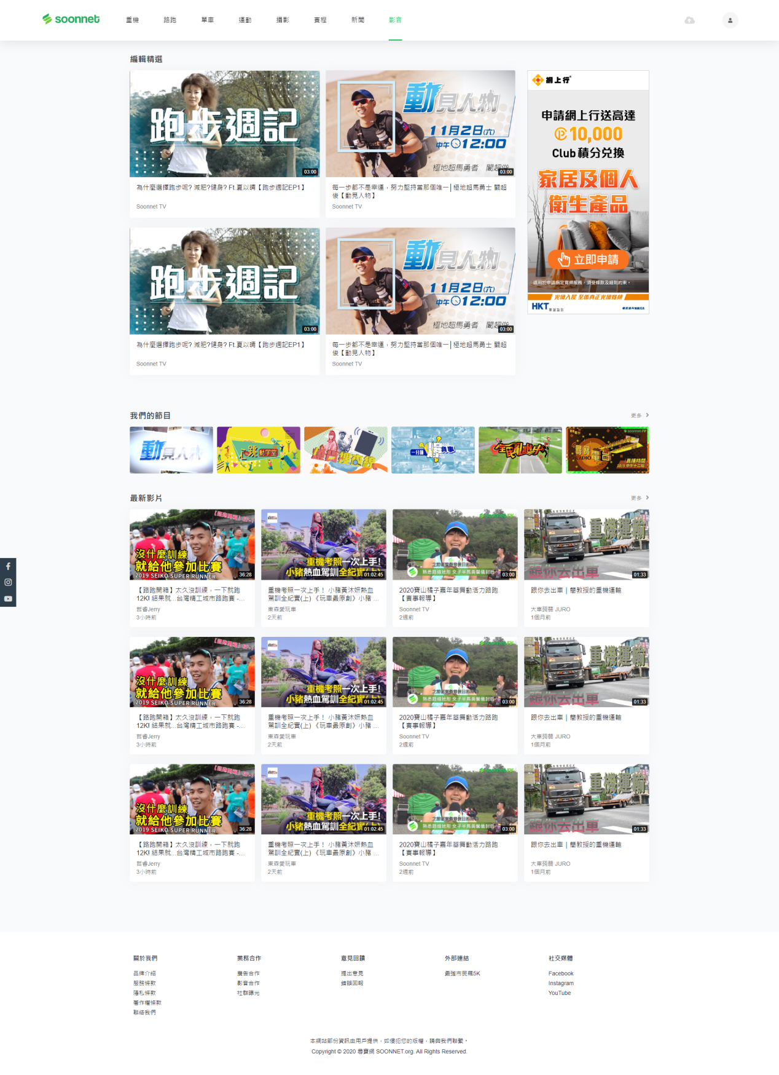

* 精選項目  
  - 點擊卡片🡪跳至 影片觀賞頁
* 右側300x600廣告欄位  
  - 點擊🡪跳轉至指定連結（後台設置）
* 「我們的節目」按鈕  
  - 按後台-節目列表的次序排列  
  - 可左右拖拉  
  - 點擊節目🡪跳至 該節目最新一集觀賞頁  
  - 點擊更多🡪跳至「我們的節目」頁面
* 最新上傳影片  
  - 預載3行（共12個影片），頁面可無限向下滾動加載  
  - 點擊卡片🡪跳至 影片觀賞頁  
  - 點擊更多🡪跳至「影片一覽」頁面  
  - 影片的日期:  
  發佈於24小時內: 「XX小時前」  
  發佈於24小時~7天內: 「X天前」  
  發佈於7天~1個月內: 「X星期前」  
  發佈於1個月~1年內: 「X月前」  
  發佈於1年以前:「X年前」

### ❷ 影音 - 我們的節目

參考文件: frontdesk/video/programme.html

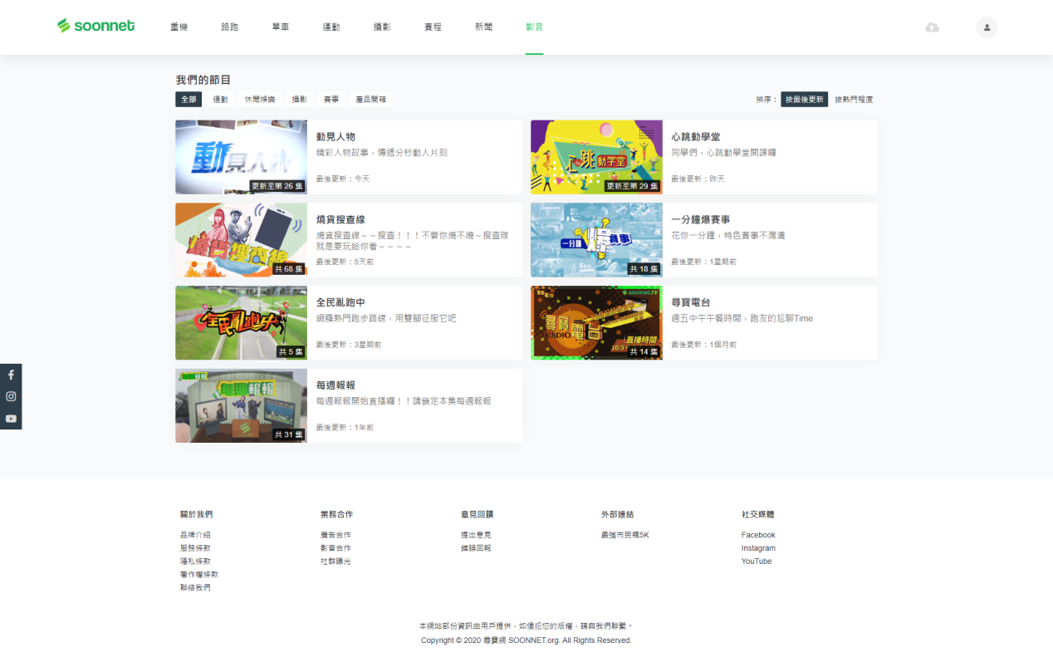

* 顯示所有節目
* 節目縮圖右下角顯示集數  
  - 如該節目最後上傳時間為兩週內，字眼顯示為「更新至XX集」  
  - 如該節目最後上傳時間超過兩週，字眼顯示為「共XX集」
* 節目的最後更新日期  
  發佈於24小時內: 「今天」  
  發佈於24~48小時內: 「昨天」  
  發佈於48~7天內: 「X天前」  
  發佈於7天~1個月內: 「X星期前」  
  發佈於1個月~1年內: 「X月前」  
  發佈於1年以前:「X年前」
* 排序功能  
  - （預設）按最後更新：按最後更新的節目排序  
  - 按熱門程度：按兩週內節目影片總點擊量多至少排序
* 篩選功能  
  - 提供節目類型的篩選

### ❸ 影音 - 影片一覽

參考文件: frontdesk/video/videolist.html

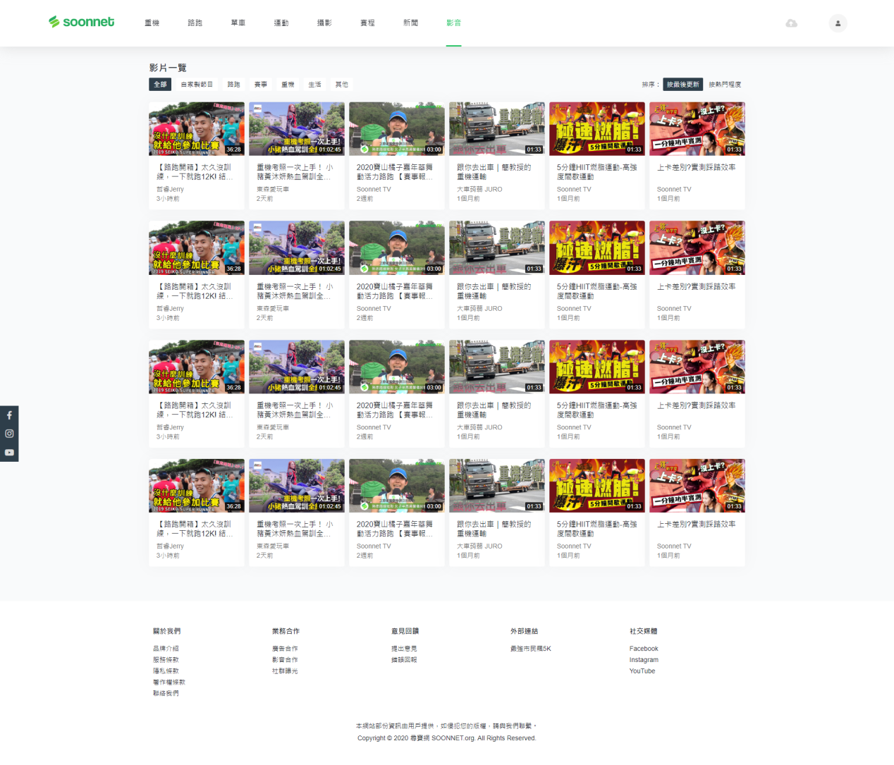

* 顯示所有影片（包含Soonnet TV影片）
* 排序功能  
  - （預設）按最後更新：按最新上傳影片排序  
  - 按熱門程度：按影片總點擊量多至少排序
* 篩選影片分類功能  
  - 提供影片分類的篩選
* 向下無限滾動

### ❹ 影音 - Soonnet TV影片觀賞頁

參考文件: frontdesk/video/videowatch.html

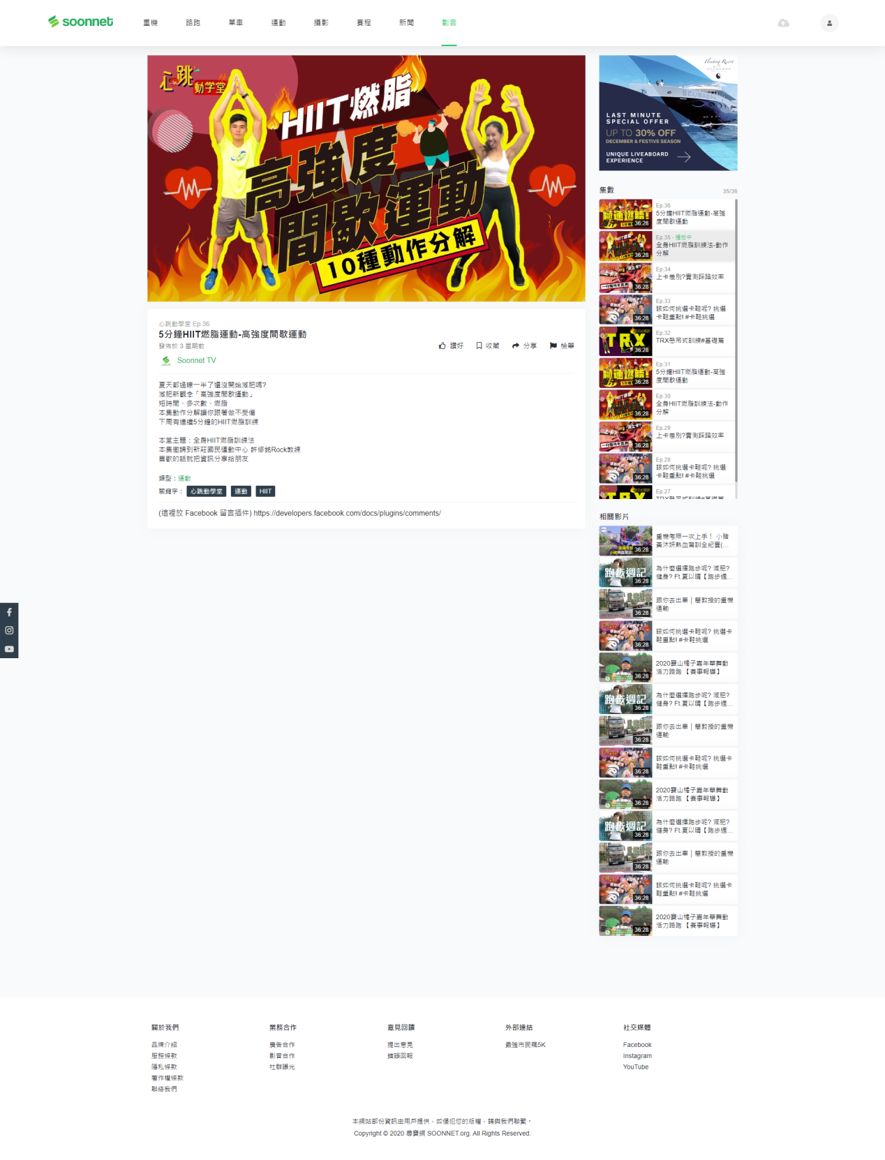

* 頁面需設置<meta property="og:title">等屬性供社交平台爬蟲
* 影片播放器
* 影片簡介、上傳者頭像／名稱、發佈日期、關鍵字  
  - 點擊關鍵字🡪跳至 搜尋該關鍵字的搜尋結果頁  
  - 紀錄點擊量，但不對外顯示  
  - 影片的日期:  
  發佈於24小時內: 「XX小時前」  
  發佈於24小時外~7天內: 「X日前」  
  發佈於7天或以前:「XXXX/XX/XX」(直接顯示日期)
* 上傳者統一為Soonnet TV  
  - 點擊用戶頭像／名稱🡪跳轉至「我們的節目」頁面
* 會員操作功能：讚好、收藏、檢舉  
  - 點擊🡪按鈕變色，圖標色、變實心
* 任何人操作功能：分享、Facebook留言  
  - 分享至WhatsApp、Line、Facebook、Twitter
* 右側上方顯示300x250廣告  
  - 點擊🡪跳轉至指定連結（後台設置）
* 右側中間顯示該節目其他集數  
  - 點擊🡪跳轉至 觀賞頁面  
  - 預載所有  
  - 以滾動目錄顯示  
  - 標註正在播放的集數以示不同  
  - 集數右上方的數字 = 正在播放的集數/總集數
* 右側下方顯示相關影片  
  - 點擊🡪跳轉至 觀賞頁面  
  - 建議以關鍵字吻合數量為先，其次你決定  
  - 預載10個  
  - 無限向下滾動加載

### ❺ 影音 - 一般影片觀賞頁

參考文件: frontdesk/video/programmewatch.html

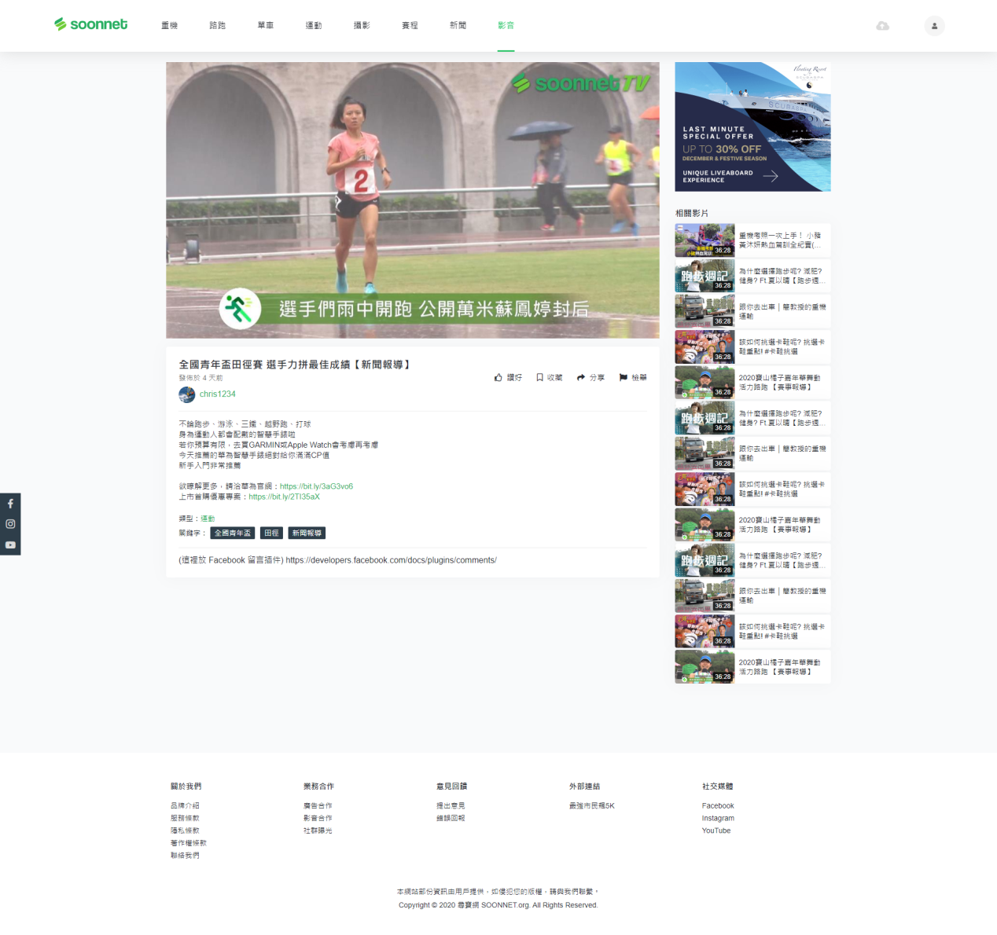

* 頁面需設置<meta property="og:title">等屬性供社交平台爬蟲
* 影片播放器
* 影片簡介、上傳者頭像／名稱、發佈日期、關鍵字  
  - 點擊用戶頭像／名稱🡪跳轉至「用戶影片」舊介面頁面（如：<https://www.soonnet.org/Video/MyVideo.aspx?U=126654&L=s&F=Manage&Y=101&G=>）  
  - 紀錄點擊量，但不對外顯示  
  - 點擊關鍵字🡪跳至 搜尋該關鍵字的搜尋結果頁  
  - 影片的日期:  
  發佈於24小時內: 「XX小時前」  
  發佈於24小時~7天內: 「X天前」  
  發佈於7天或以前:「XXXX/XX/XX」(直接顯示日期)
* 會員操作功能：讚好、收藏、檢舉  
  - 點擊🡪按鈕變色，圖標色、變實心
* 任何人操作功能：分享、Facebook留言  
  - 分享至WhatsApp、Line、Facebook、Twitter
* 右側上方顯示300x250廣告  
  - 點擊🡪跳轉至指定連結（後台設置）
* 右側下方顯示相關影片  
  - 點擊🡪跳轉至 觀賞頁面  
  - 建議以關鍵字吻合數量為先，其次你決定  
  - 預載15個  
  - 無限向下滾動加載

### 個人影片管理頁面

待定

### 流動版

先用目前流動版影片頁面代替（新版功能不用加上）  
待定

## 系統需求（第1階段—影音後台）

### ❶ 影音後台: Soonnet TV列表

* Soonnet TV官方影片的列表（透過後台上傳的影片，對外一律將發佈者顯示為Soonnet TV）  
  參考文件: controlpanel/pages/video/soonnettv.html

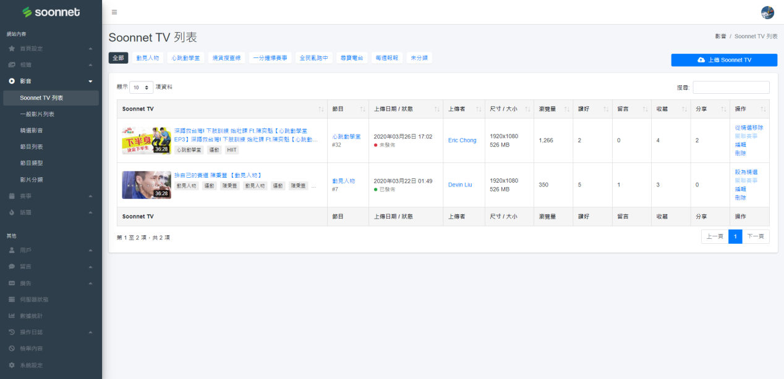

* 上傳 Soonnet TV 按鈕（右上角）：點擊🡪開啟檔案總管單選影片文件🡪跳至上傳中頁面🡪編輯影片資訊頁面🡪成功
* 縮圖、片長、名稱、關鍵字、關聯節目、上傳日期、發佈狀態 (即公開狀態)、上傳者、解析度、檔案大小、觀看數、留言數、收藏數、分享數、關聯賽事
* 點擊標題🡪影片觀賞頁
* 點擊節目名稱🡪篩選「節目」，只顯示該節目的資料
* 點擊上傳者名稱🡪搜尋「上傳者」，只顯示該上傳者的資料
* 與現有賽事關聯，關聯後將顯示在該賽事頁面中顯示影片（第二階段）
* 篩選功能（左上角）：按節目
* 搜尋功能（右上角）：搜尋節目名稱、節目、上傳者、關鍵字
* 排序功能（預設按日期最新排序）
* 可設定自動公開日期
* 可設定編輯精選，顯示在影音首頁
* 每個操作後，即時更新頁面資訊

❷ 影音後台: 一般影片列表

* 普通用戶上傳影片的列表（透過前台上傳的影片）  
  參考文件: controlpanel/pages/video/video.html

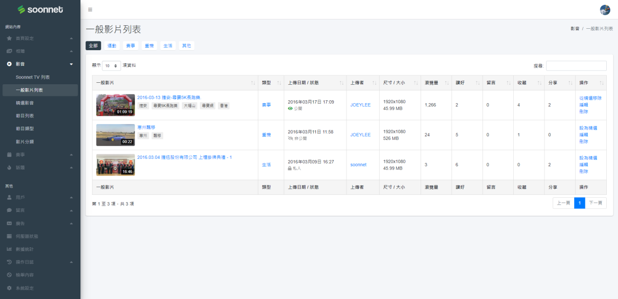

* 縮圖、片長、名稱、關鍵字、影片類型、上傳日期、狀態 (即公開狀態)、上傳者、解析度、檔案大小、觀看數、留言數、收藏數、分享數等
* 隱私度：  
  「公開」為完全公開  
  「非公開」為不顯示在列表中，但可直接透過影片連結進入觀賞頁（管理權限帳戶瀏覽不計算瀏覽數）  
  「私人」為只有上傳者及管理權限帳戶能夠預覽（管理權限帳戶瀏覽不計算瀏覽數）
* 點擊標題🡪觀賞頁  
  　點擊節目名稱🡪篩選節目，只顯示該節目的資料  
  　點擊上傳者名稱🡪搜尋上傳者，只顯示該上傳者的資料
* 篩選功能：按頁面「影片分類」的類型
* 搜尋功能：搜尋節目名稱、節目、上傳者、關鍵字
* 排序功能：（預設按日期最新排序）
* 可設定編輯精選，顯示在影音首頁
* 管理員能查看私人影片，但不增加點擊量，也不能刪除
* 每個操作後，即時更新頁面資訊

### ❸ 影音後台: 精選影音

與影音前台主頁「編輯精選」的4個影片綁定  
參考文件: controlpanel/pages/video/featured.html

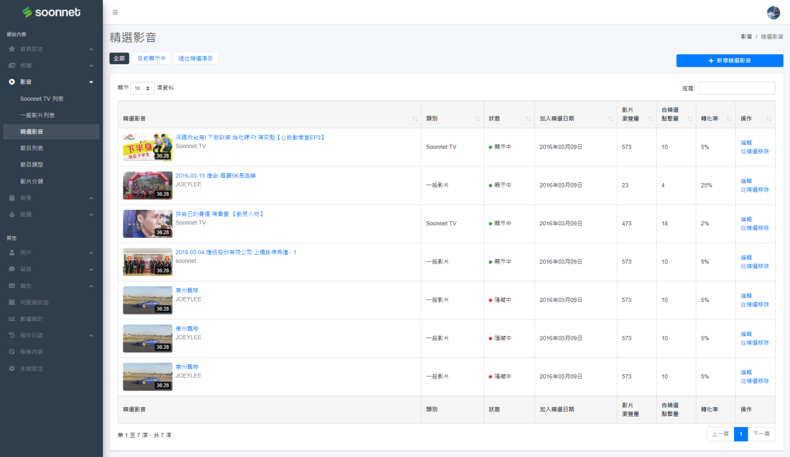

* 最多只可以同時有４個「顯示中」狀態
* 多於4個影片狀態為「顯示中」時，日期最舊的變更為「隱藏中」，保留最新4個影片
* 每個操作後，即時更新頁面資訊

以下兩項如太複雜可跳過：

* 「自精選點擊量」即透過影音主頁點擊進入頁面的點擊量
* 「轉化率」=   
  【自精選點擊量】÷【項目狀態為「顯示中」時，統計影音主頁的訪問量】  
  假設項目顯示期間有1000次訪問，當中有50次點擊項目，50 ÷ 1,000 = 5%

❹ 影音後台: 節目列表

* 與Soonnet TV關聯的節目列表  
  （例如節目代表劇集「愛的迫降」，  
  Soonnet TV 的影片則代表「愛的迫降- 第1集」）  
  參考文件: controlpanel/pages/video/programme.html

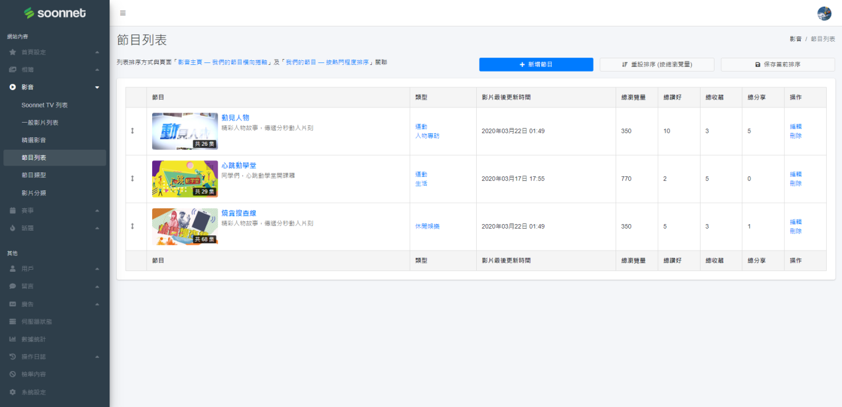

* 新增／編輯／刪除節目（節目內影片數量為0時才能刪除）
* 與「Soonnet TV影片」及「節目類型」關聯
* 計算節目內影片的總觀看數、留言、收藏、分享
* 節目類型可多選
* 最後更新時間為節目內最新影片的時間，不包含修改節目資料的時間
* 搜尋功能
* 篩選功能
* 排序功能（與前台頁面「❶影音主頁 - 節目」及「❷我們的節目-按熱門排序」的節目次序關聯）
* 預設按總瀏覽量排序
* 可手動拖曳調整次序
* 可按右上角按鈕「按總瀏覽量重設排序」重設排序

❺ 影音後台: 節目類型

* 節目分類一覽表  
  參考文件: controlpanel/pages/video/programme-category.html

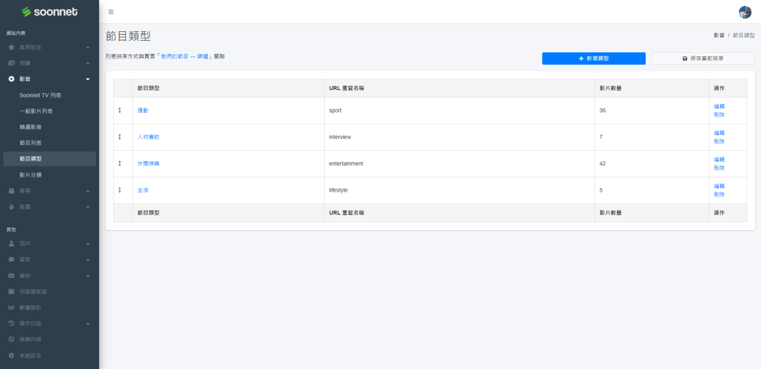

* 新增／編輯／刪除節目類型
* 與「節目」關聯
* 可手動拖曳調整次序

❻ 影音後台 – 影片分類

* 影片分類一覽表

參考文件: controlpanel/pages/video/video-category.html

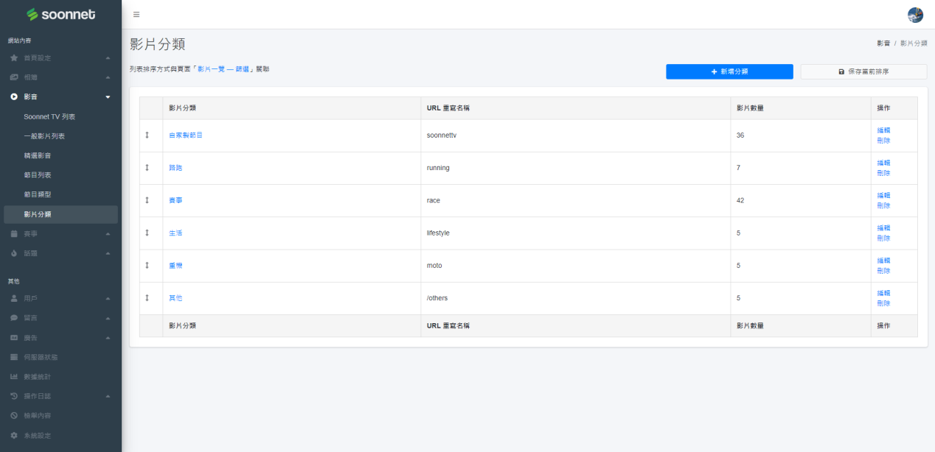

* 新增／編輯／刪除分類
* 與「一般影片」及「Soonnet TV」關聯
* 可手動拖曳調整次序

❼ 影音後台: 節目列表 – 新增/編輯節目

* 新增/編輯節目的頁面（新增頁面URL用 create, 編輯用 edit）  
  參考文件: controlpanel/pages/video/create.html

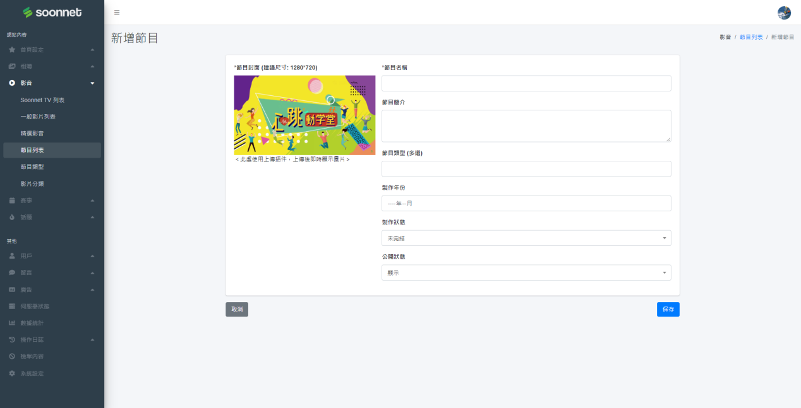

* 上傳封面圖片（建議尺寸為1280*720）
* *號為必填：節目封面及節目名稱
* 節目類型可多選
* 製作年份及製作狀態目前只供紀錄用
* 公開狀態若為「隱藏」，則不在前台的節目列表中顯示（主頁及我們的節目），但單個影片依舊可影片的私隱設定（公開／非公開）呈現

### ❽ 影音後台: Soonnet TV列表 – 上傳/編輯影片頁面

* 上傳/編輯影片資訊的頁面（上傳頁面URL用 create, 編輯用 edit）  
  參考文件: controlpanel/pages/video/soonnettv/edit.html

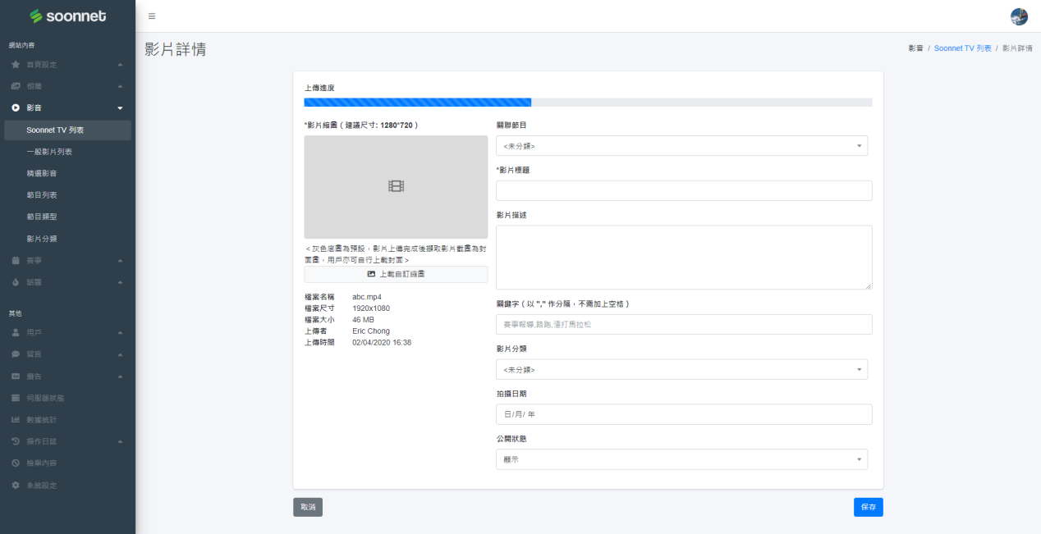

* 上傳封面圖片（建議尺寸為1280*720）
* 影片上傳完畢，自動擷取影片作封面（之前做法是大概影片的第2~5秒畫面）
* 用戶亦可自行上傳封面圖（涉及裁剪工具插件）
* *號為必填：節目封面、節目名稱、影片分類
* 若影片未上傳完成，或必填資料未填寫好，右下角「保存」按鈕設為灰色不能按

可參考tune.pk的上傳頁面（需註冊會員）：

<https://tune.pk/upload>

**後台上傳 Soonnet TV步驟為：**

1. Soonnet TV列表🡪點擊「上傳Soonnet TV」按鈕  
   
2. 彈出選擇檔案畫面，用家選擇檔案（支援 .mp4, .mov等影片格式）  
   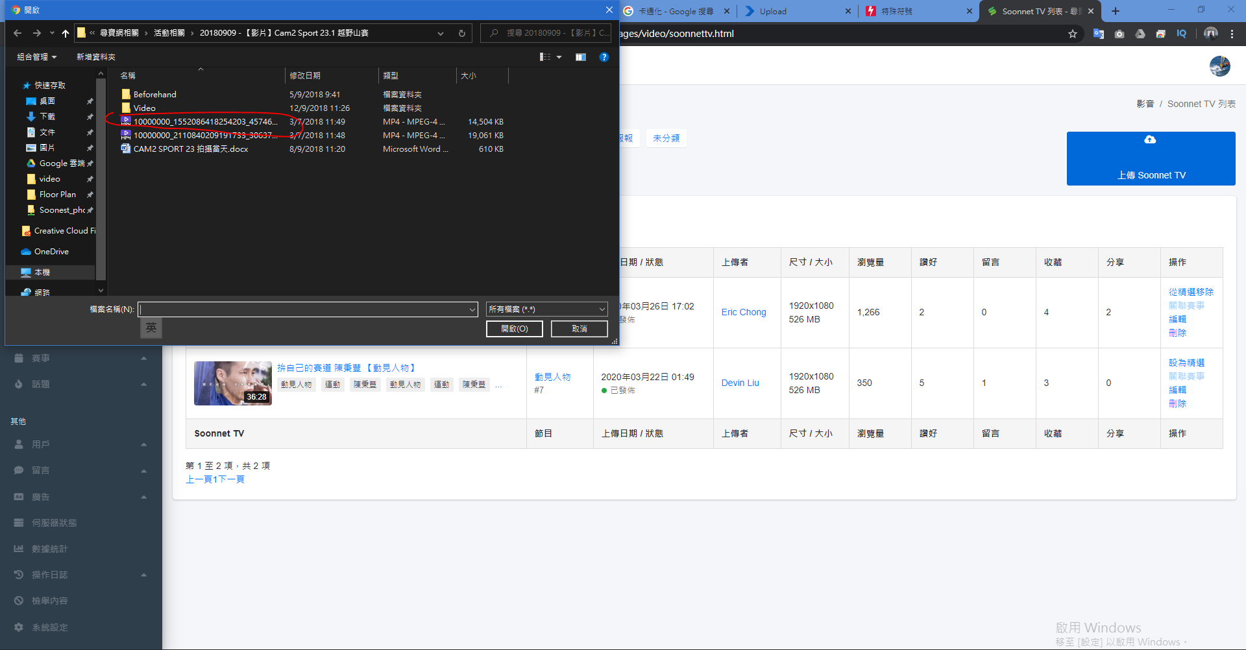
3. 上傳頁面，同時輸入影片資訊  
   
4. 按下「保存」後，回到Soonnet TV列表並彈出提示保存成功  
   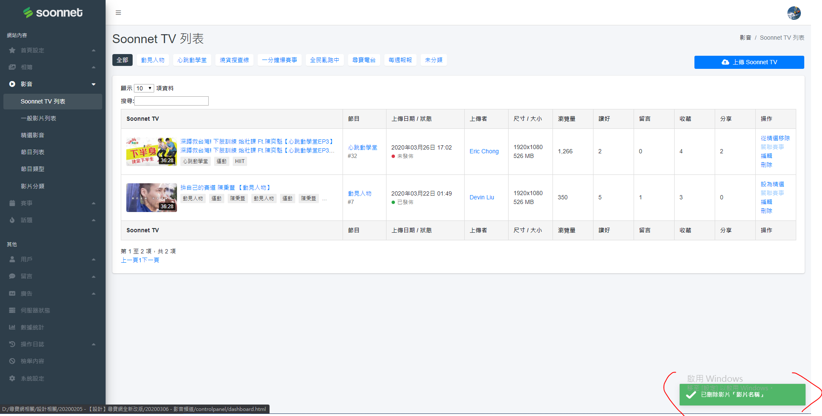

## 系統需求（第1.2階段—前台會員上傳）

### ❶ 影音後台: 影片上傳 - 第一步

參考文件: frontdesk/upload/video/upload.html

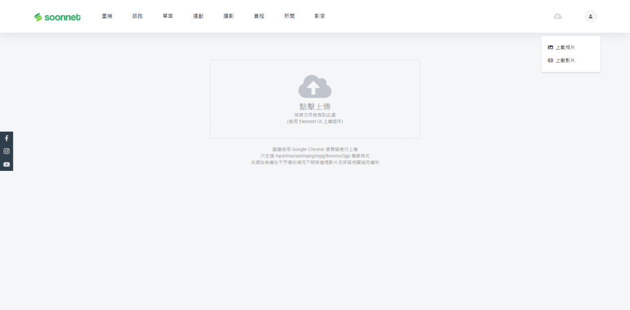

* 鼠標移到「上傳」按鈕後，出現上傳目錄：  
  上傳相片🡪跳到舊相片上傳頁面  
  上傳影片🡪跳到目前上傳頁面
* 拖拉單個檔案或彈出視窗選取單個欄案進行上傳

❷ 影音後台: 影片上傳 - 第二步  
參考文件: frontdesk/upload/video/uploading.html

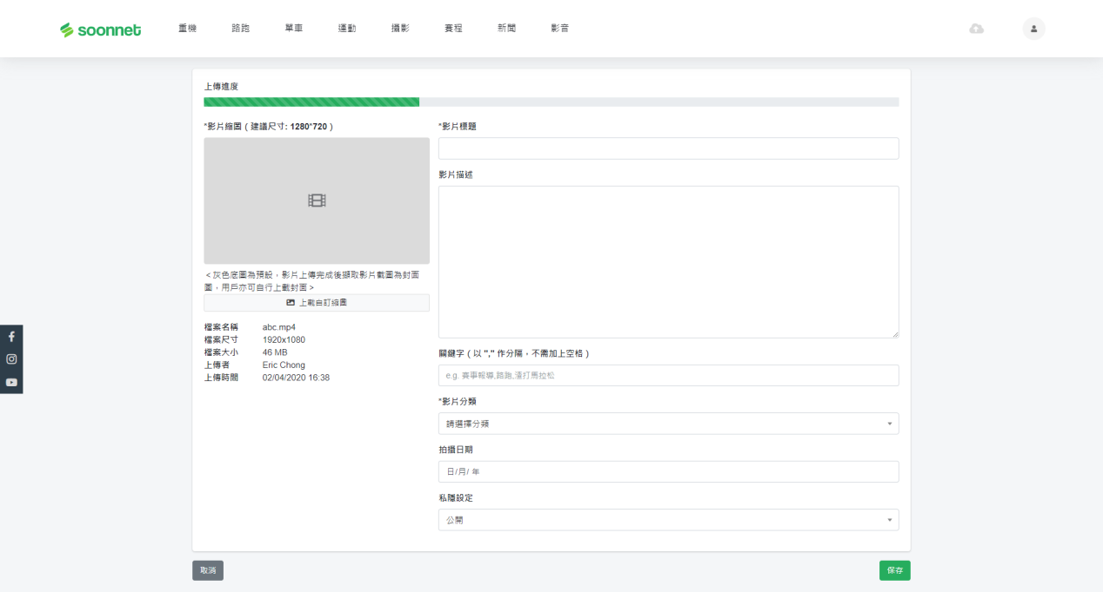

* 上傳封面圖片（建議尺寸為1280*720）
* 影片上傳完畢，自動擷取影片作封面（大概影片的第2~5秒畫面）
* 用戶亦可自行上傳封面圖（涉及裁剪工具插件）
* *號為必填：影片封面、影片標題、影片分類
* 私隱設定：  
  - 公開：顯示在影片主頁中（如最新影片），任何人能觀看  
  - 不公開：不顯示在影片主頁中，只能透過網址直接進入觀看（如上傳者把影片網址分享給朋友，朋友點擊便能觀看）  
  - 私人：只有會員帳戶與當前影片上傳者吻合才能進入頁面
* 若影片未上傳完成，或必填資料未填寫好，右下角「保存」按鈕設為灰色不能按

### ❸ 影音後台: 影片上傳 - 第三步

用戶按下「保存」後，跳轉到「用戶影片」舊介面頁面（如：<https://www.soonnet.org/Video/MyVideo.aspx?U=126654&L=s&F=Manage&Y=101&G=>）

同時右下角彈出「影片保存成功！」的提示

例如：

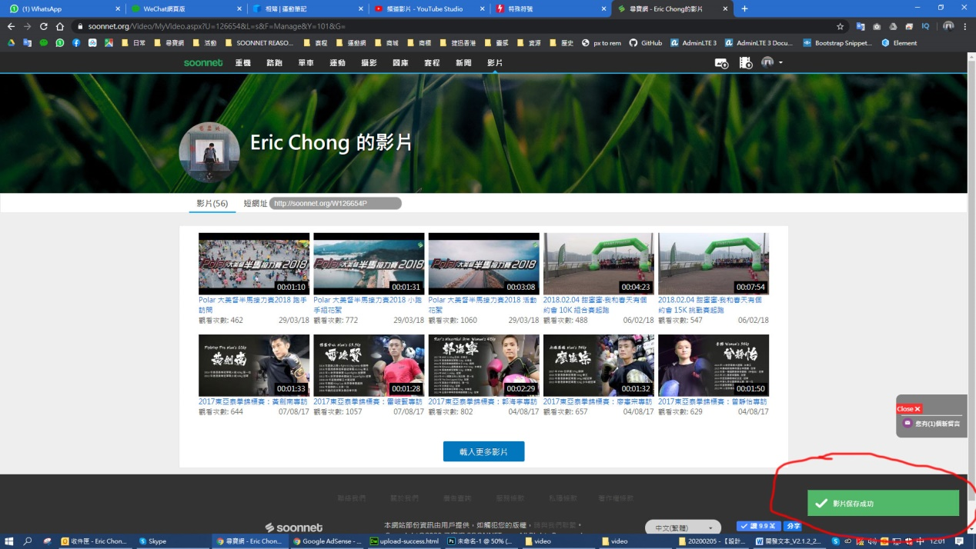

## 系統需求（第1.3階段—優化）

### ❶ 加載頁面時新增骨架動畫（可參考Youtube、Facebook）

網上搜尋「skeleton screens/splash screens/shimmer loading」

參考文件: frontdesk/video/_skeleton_video.html

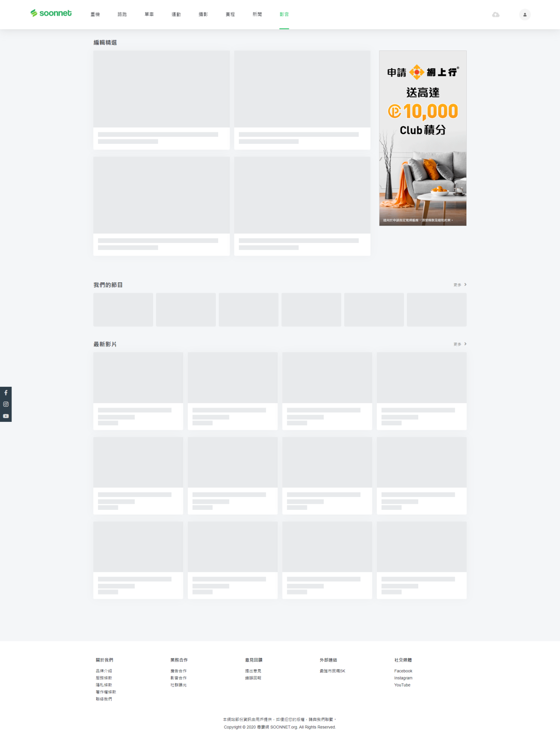

### ❷ 新增搜尋，使用Google Custom Search

參考文件: frontpage/search/search-result.html

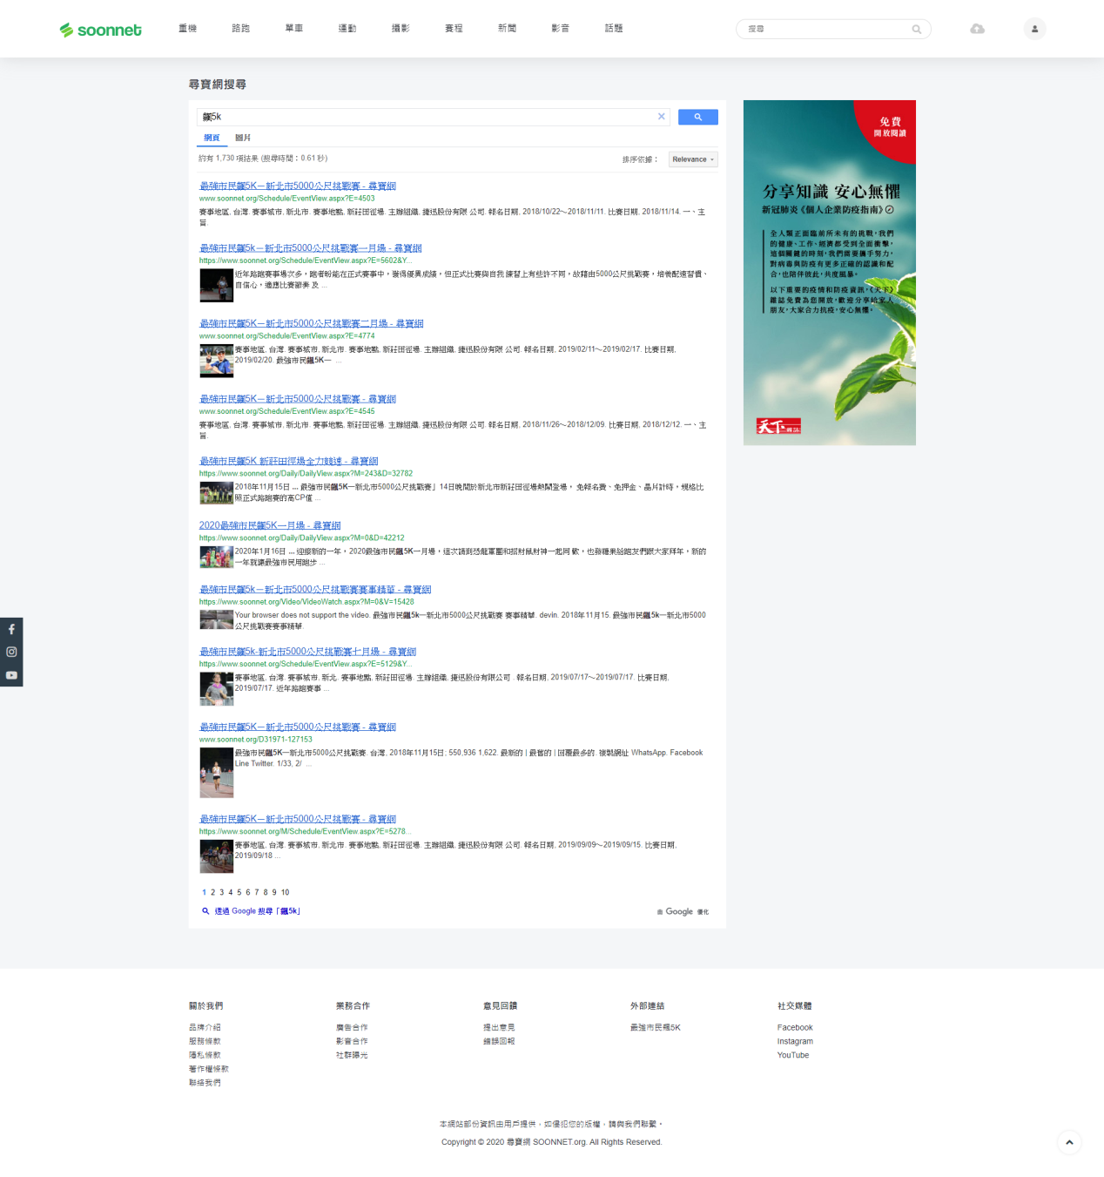

* 頂部目錄新增搜尋欄
* 新增搜尋頁面 (使用Google Custom Search plugins)
* 目前先使用Google搜尋<https://programmablesearchengine.google.com/about/>
* 參考網站範例: <https://www.sportsplanetmag.com/search?q=%E8%B7%91%E6%AD%A5>

❸ Soonnet TV上傳頁面

* 上傳影音發布時間排程
* 官方影片的影片欄案可以覆蓋修改 (例如影片裡文字打錯，可以用修正後的影片覆蓋原檔)

### ❹ 影片觀賞頁

* programmeview點進節目影片後 旁邊顯示的集數下方的相關影片太長 應該取消或是改顯示更多

### ❺ 使用Google Adsense廣告程式碼

所有廣告欄位暫時使用Google Adsense 程式碼 (對應相對尺寸欄位)

* 請向Eric索取Google帳密以登入Google Adsense  
  <https://www.google.com/adsense>
* 網站現有廣告尺寸:  
  - 300x600  
  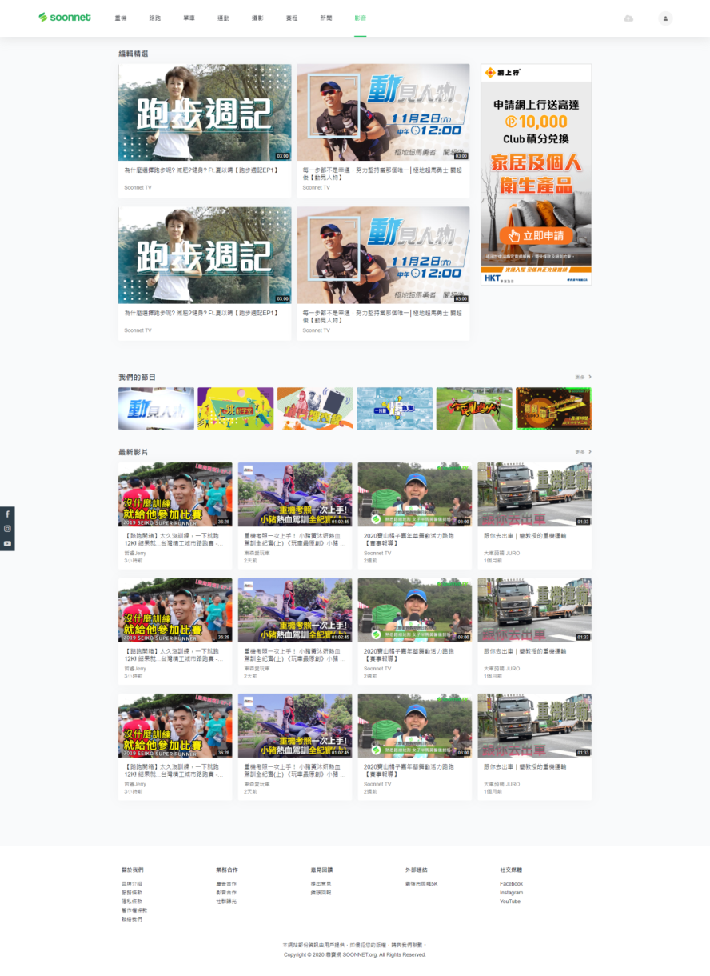  
  - 300x250  
  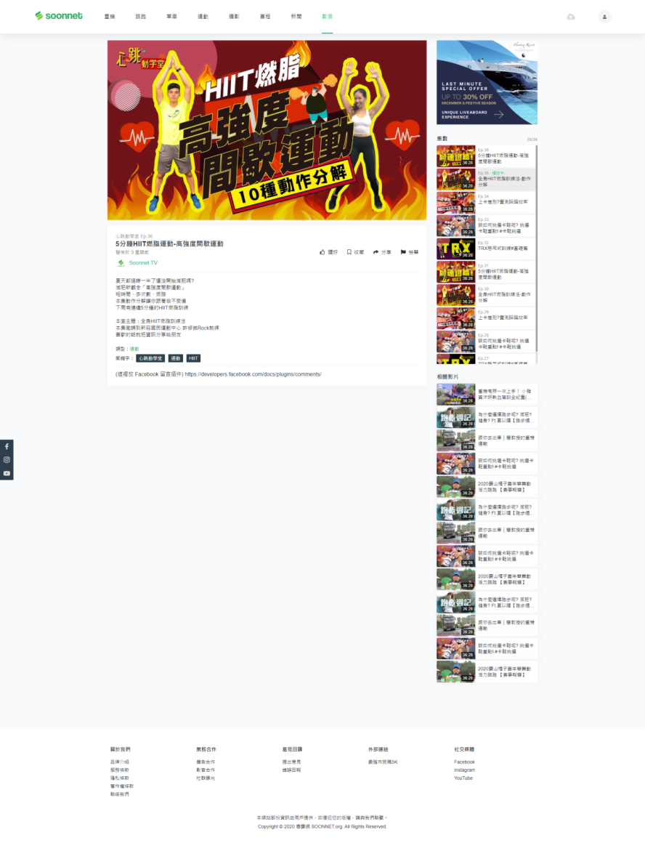

## 系統需求（第2.1階段—話題(文章/新聞) 前台）

*一個「話題」可以涵蓋幾篇文章、相簿、賽事等，目前先製作小類: 文章部分

### 階段完成目標

✓ 取代五大類中的「文章」內文

✓ 從目錄選單中新增項目「話題」

### ❶ 話題（文章）前台 - 首頁

參考文件: frontdesk/topic/articlelist.html

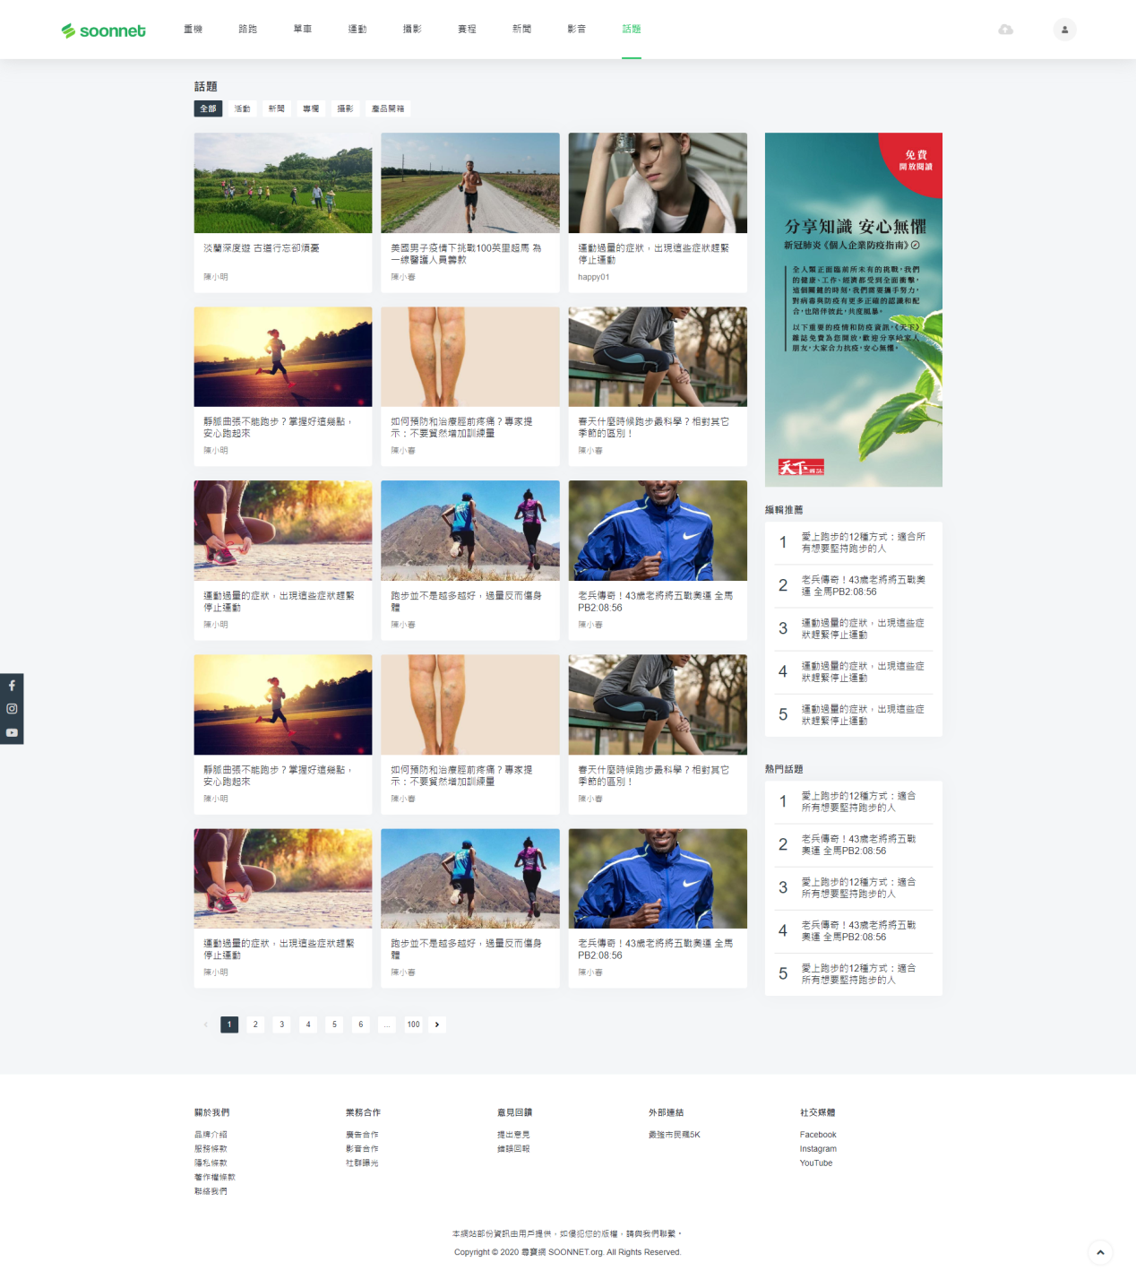

* 按話題發佈時間排序（由新至舊）
* 預載15個
* 以頁數分隔
* 篩選話題類別功能
* 右側廣告300x600
* 編輯推薦文章5個，按後台「編輯推薦」設定
* 熱門話題5個，按最近七天內瀏覽量最高5篇文章

❷ 話題（文章）前台 - 內文

參考文件: frontdesk/topic/articleview.html

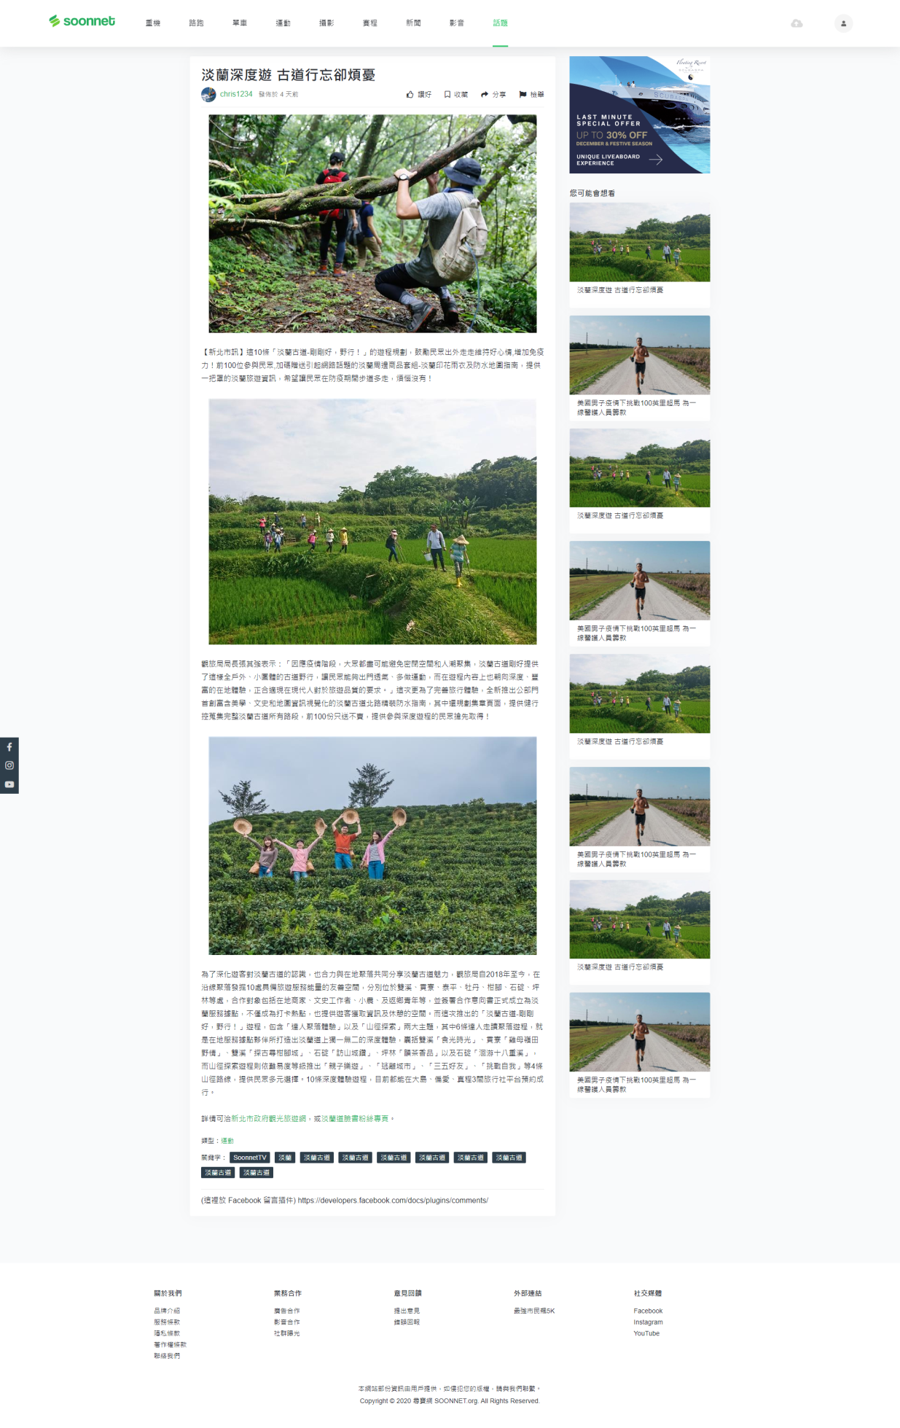

* 內文頁面需設置<meta property="og:title">等屬性供社交平台爬蟲，方便用戶分享文章時直接能擷取文章主旨及圖片
* 文章內文（可包含圖片、超連結或嵌入影片）
* 點擊用戶頭像／名稱 🡪 用戶個人相簿頁（暫定，如：<https://www.soonnet.org/Photo/MyAlbum.aspx?U=126654&L=s&F=Manage&Y=101&G=>）  
  待製作個人頁面後跳轉到個人頁面
* 文章的日期:  
  發佈於24小時內: 「XX小時前」  
  發佈於24小時~7天內: 「X天前 16:54」  
  發佈於7天或以前:「XXXX/XX/XX 16:54」(直接顯示日期及時間)
* 會員操作功能（與影音無異，讚好、留言、分享等）
* 紀錄點擊量，但不對外顯示
* 點擊關鍵字 🡪 跳至 搜尋該關鍵字的搜尋結果頁
* 右側上方顯示300x250廣告
* 右側下方顯示相關話題  
  - 建議以關鍵字吻合數量為先，其次你決定  
  - 預載8-10個

## 系統需求（第2.1階段—話題(文章/新聞) 後台）

### 遷移文章及新聞數據

將「文章」及「新聞」兩類型文章舊數據合二為一

### ❶ 話題後台: 文章列表

參考文件: backstage/topic/article.html

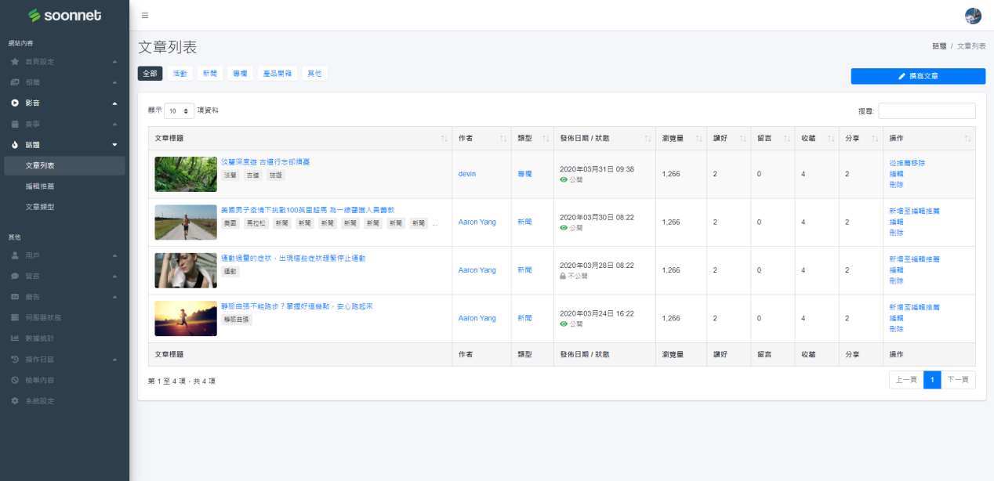

* 縮圖、標題、關鍵字、文章類型、上傳日期、狀態 (即公開狀態)、作者、觀看數、留言數、收藏數、分享數
* 隱私度：  
  「公開」為顯示在前台列表中  
  「不公開」為不顯示在前台列表中
* 點擊標題🡪文章內文  
  點擊類型🡪篩選類型，只顯示該類型的數據  
  點擊作者🡪搜尋作者名稱，只顯示該作者發佈的文章數據
* 篩選功能：按頁面「文章類型」的類型
* 搜尋功能：搜尋文章標題、作者、關鍵字
* 排序功能：（預設按日期最新排序）
* 可設定編輯推薦，顯示在文章頁面右側「編輯推薦」欄位中
* 進行每個操作後，即時更新頁面資訊

### ❷ 話題後台: 編輯精選 (文章)

參考文件: backstage/topic/article-featured.html

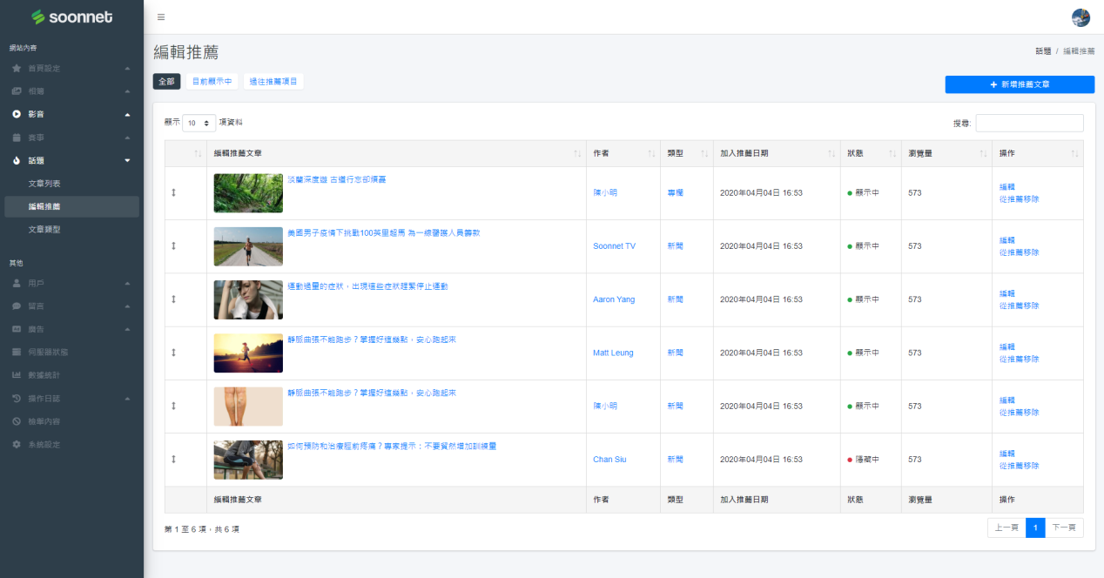

* 與頁面「話題」右側的「編輯推薦」五篇文章關聯
* 可拖動調整次序，最高為1，最低為5
* 最多只可以同時有5個「顯示中」狀態
* 多於5個影片狀態為「顯示中」時，日期最舊的變更為「隱藏中」，保留最新5個影片
* 每個操作後，即時更新頁面資訊

### ❸ 話題後台: 文章列表

參考文件: backstage/topic/article-category.html

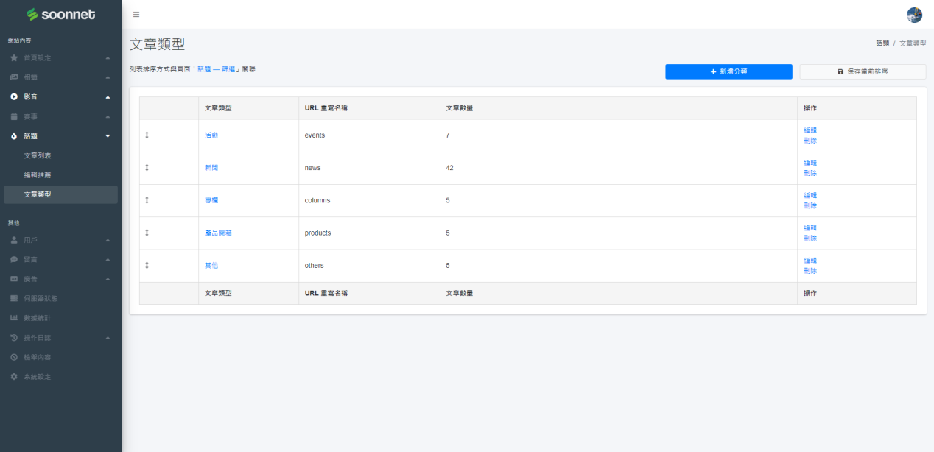

* 新增／編輯／刪除文章類型
* 與「節目」關聯
* 可手動拖曳調整次序

### ❹ 話題後台: 撰寫文章

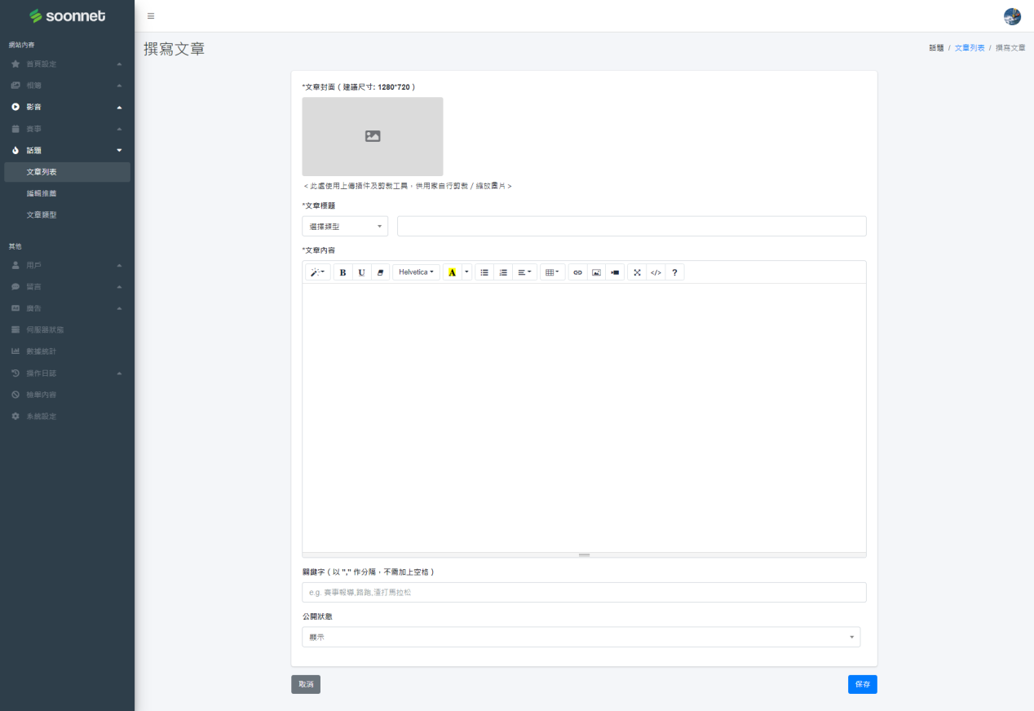

* 「文章封面」必需額外上傳
* 取文章第一段文字作節錄
* 可嵌入Youtube影片
* 可嵌入尋寶網影音的影片

## 系統需求（第2.2階段—註冊/登錄/忘記密碼 前台）

### 階段完成目標

✓ 取代目前登錄／註冊頁面

✓ 用戶能夠使用帳號名稱或電郵登入

### ❶ 登入頁面

參考文件: frontdesk/login/login.html

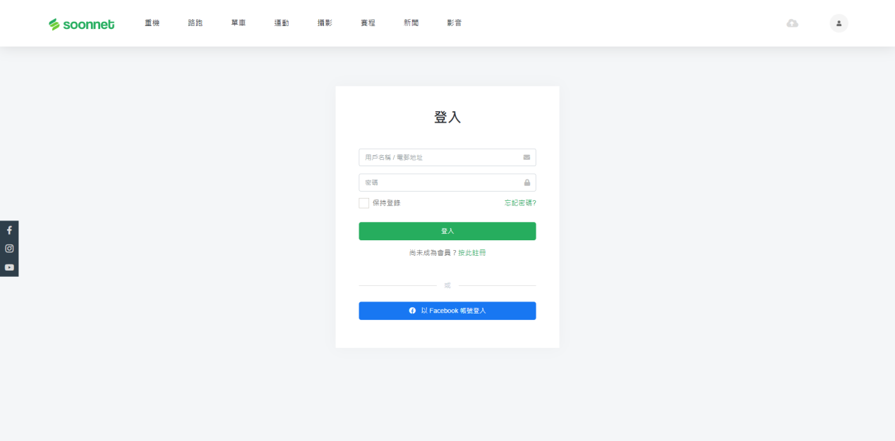

* 普通登入：可透過「❶ 用戶名稱+密碼」或「❷ 電子郵件+密碼」組合作登入（目前只能用戶名稱+密碼登入）
* 可使用Facebook登入／註冊
* 點擊「忘記密碼」 🡪 忘記密碼頁面
* 點擊「按此註冊」 🡪 註冊頁面

### ❷ 忘記密碼頁面 – 第一步 輸入電郵

參考文件: frontdesk/login/forgot-password.html

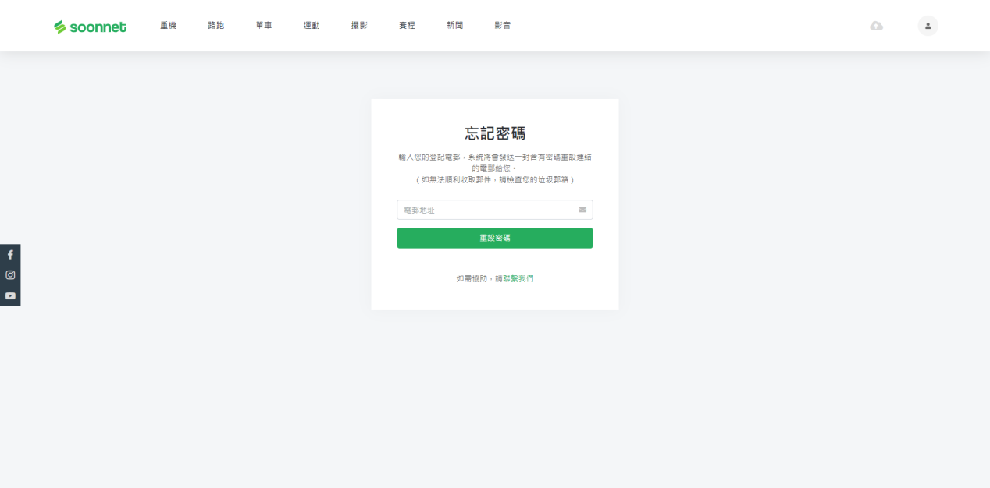

* 輸入用戶名稱/電子郵件可發送重設密碼連結至郵箱
* 重新收發電郵需待60秒，期間按鈕變灰並進行倒數，如「重設密碼 (59)… 重設密碼 (58)…」
* 發送電郵後，彈出提示「重設密碼電郵已發送至 g****c@gmail.com 的郵箱中。」
* 郵件格式及內容到時告知Eric再作修改
* 按下「聯繫我們」🡪 開啟郵箱頁面，並輸入預設標題及內容 (暫定)

### ❸ 忘記密碼 – 第二步 重設密碼

參考文件: frontdesk/login/reset-password.html

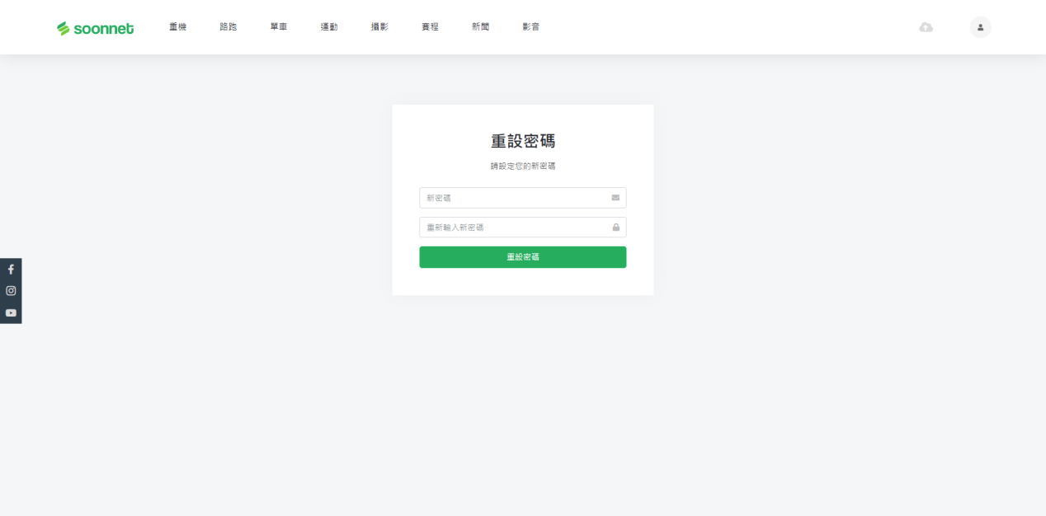

* 透過點擊上一步發送的電郵中連結進入此頁面

### ❹ 忘記密碼 – 第三步 重設成功

參考文件: frontdesk/login/reset-password-success.html

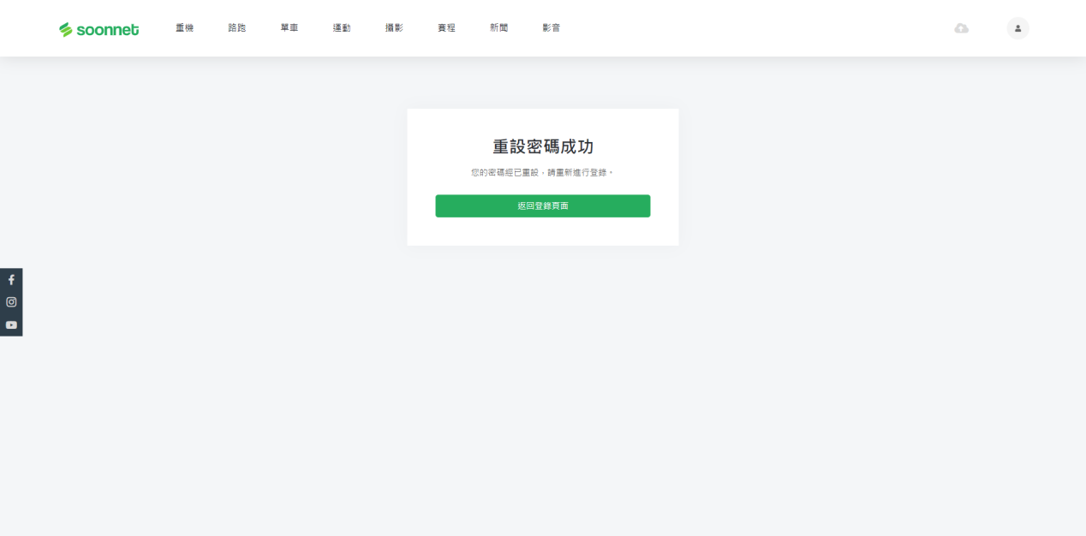

* 按下按鈕 🡪 跳到 ❶ 登入頁面

### ❺ 註冊 – 第一步 驗證電郵

參考文件: frontdesk/login/register-email.html

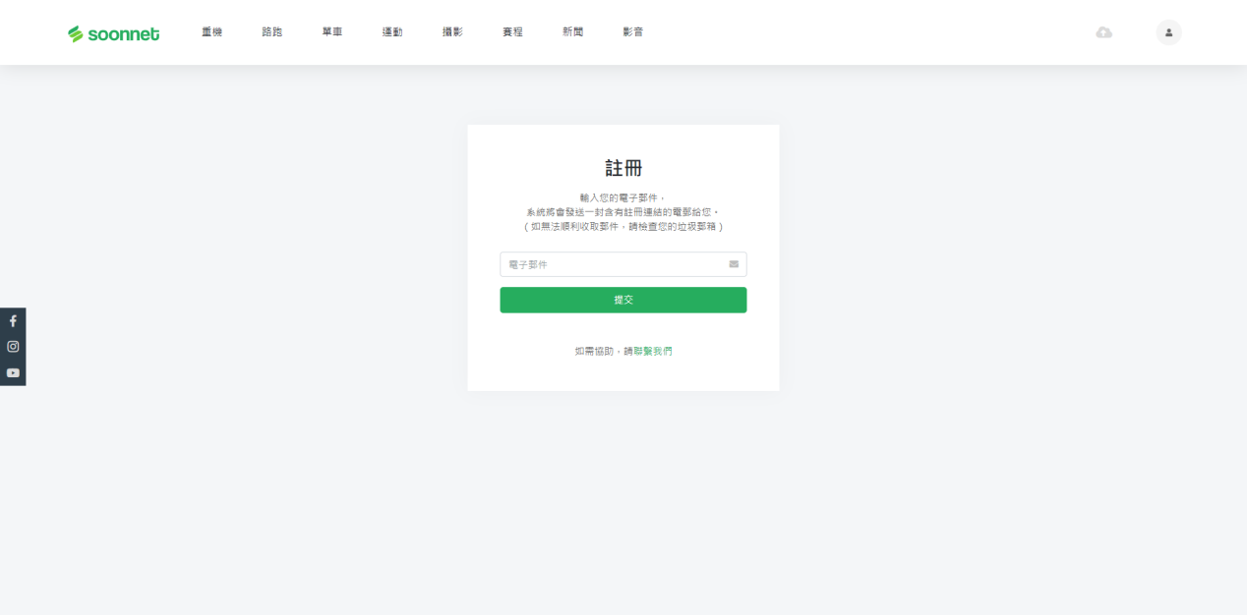

* 輸入未登記之電郵，發送含有註冊連結的電郵至郵箱
* 如電郵已登記，不能進行後續步驟

### ❻ 註冊 – 第二步 填寫資料

參考文件: frontdesk/login/register.html

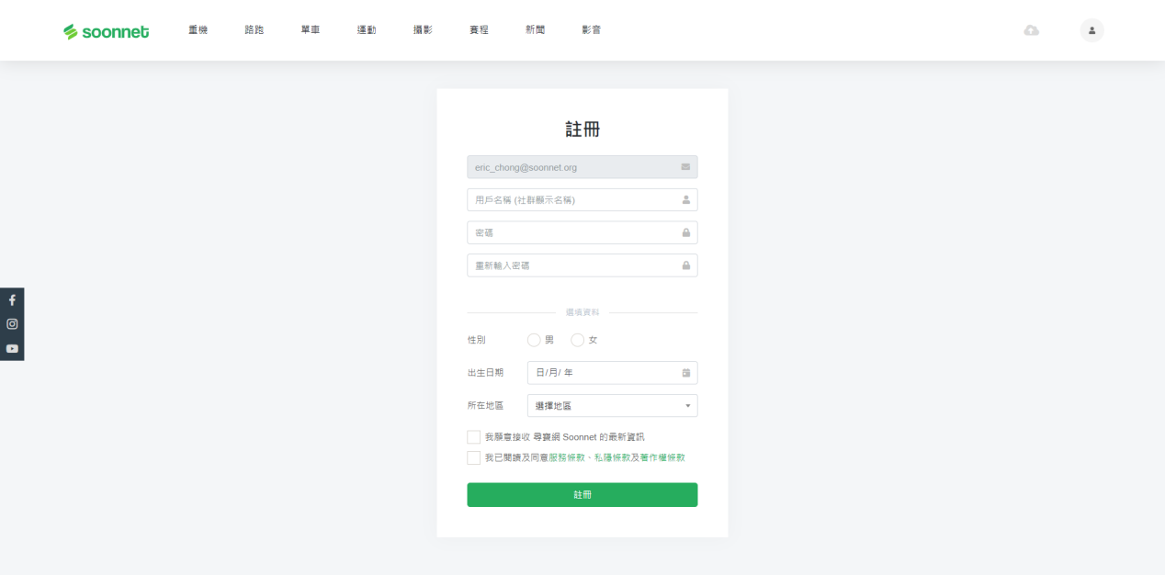

* 前四欄為必填欄位
* 後面為選填欄位
* 條款方格必須勾選才能註冊
* 如必填欄位及方格未勾選，註冊按鈕為disable並變灰

### ❼ 註冊 – 第三步 註冊成功

參考文件: frontdesk/login/register-success.html

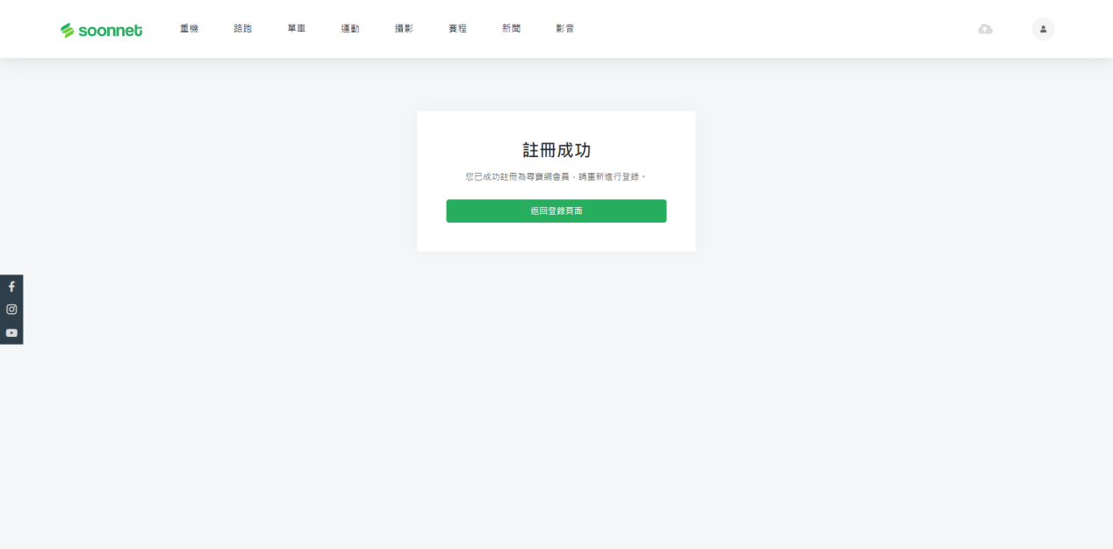

* 按下按鈕 🡪 跳到 ❶ 登入頁面

## 系統需求（第2.3階段—用戶列表 後台）

### ❶ 用戶後台: 用戶列表

參考文件: controlpanel/pages/user/user.html

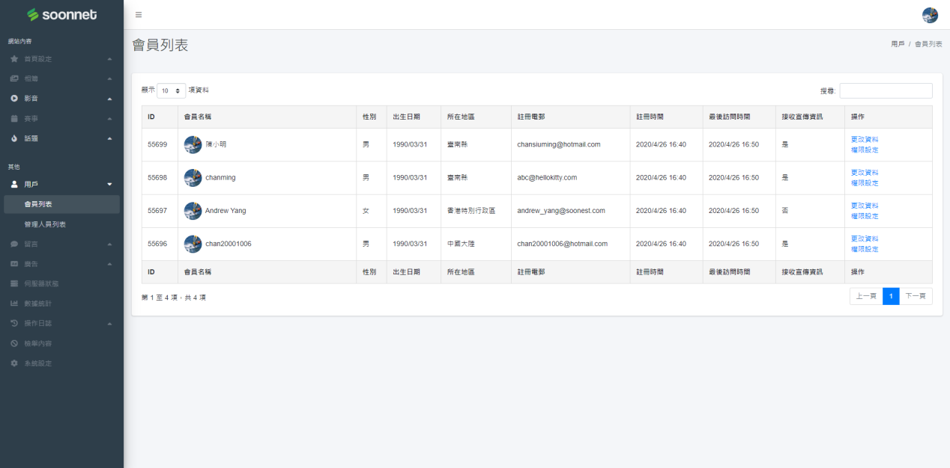

* 顯示所有會員資料，包括管理員及禁止訪問
* 點擊名字 🡪 彈出該會員前台個人專頁
* 可搜尋會員名稱、電子郵件，對「性別」、「出生日期範圍」、「地區」、「註冊日期範圍」、「最後上線日期範圍」、「接收宣傳」篩選

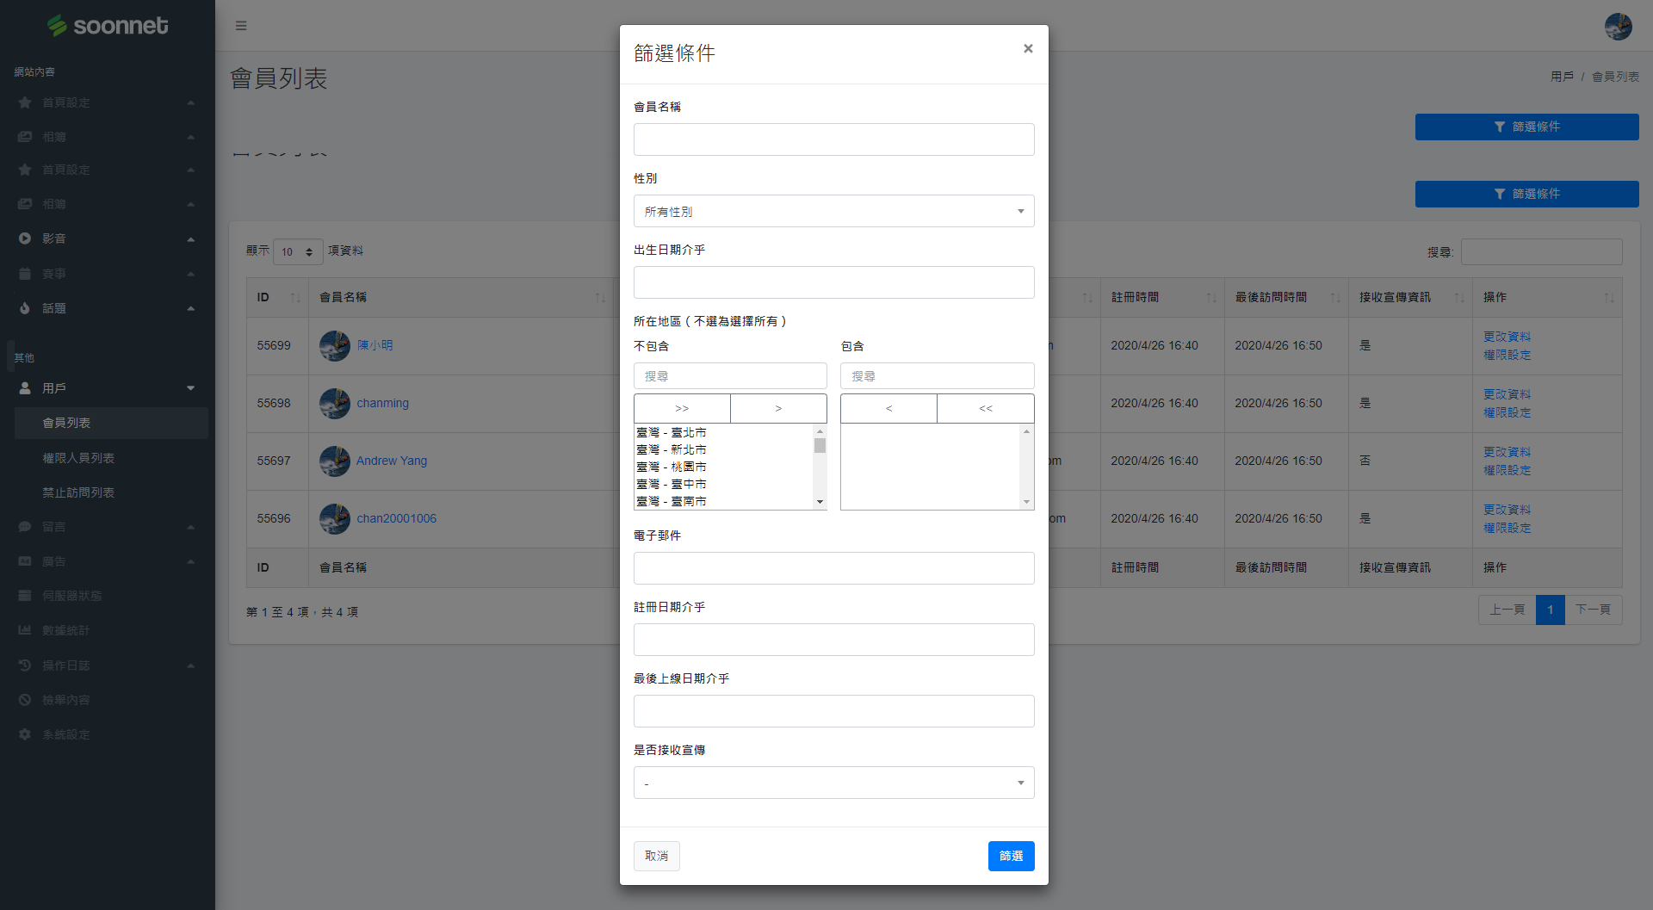

* 此頁進行的操作（修改資料／權限更改），保存前都需要彈出視窗警告，並要求輸入當前管理員帳戶密碼進二步確認  
  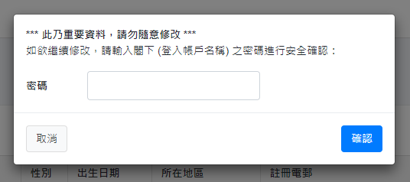

### ❷ 用戶後台: 權限人員列表

參考文件: controlpanel/pages/user/admin.html

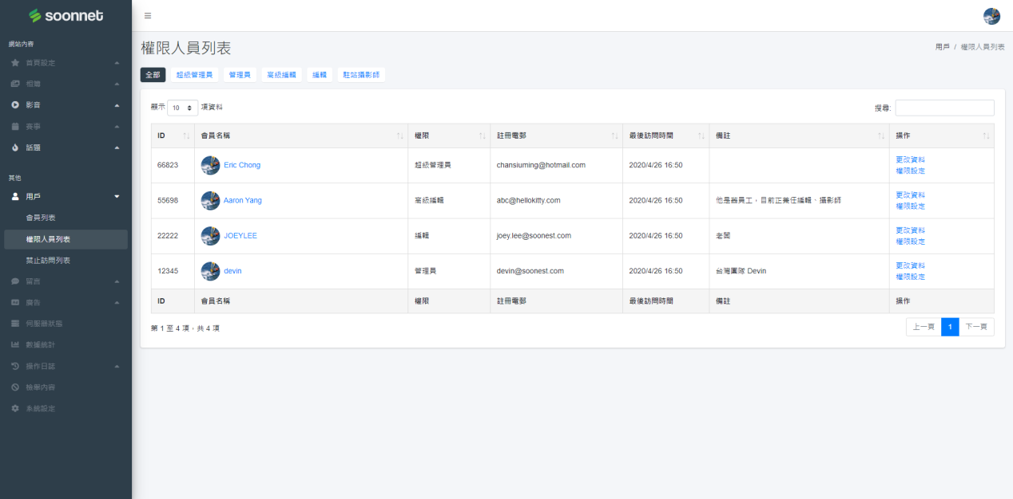

* 顯示權限不是「普通會員」及「禁止訪問」以外的名單
* 備註是供管理員填寫文字，方便辦識身份

### ❸ 用戶後台: 禁止訪問列表

參考文件: controlpanel/pages/user/blacklist.html

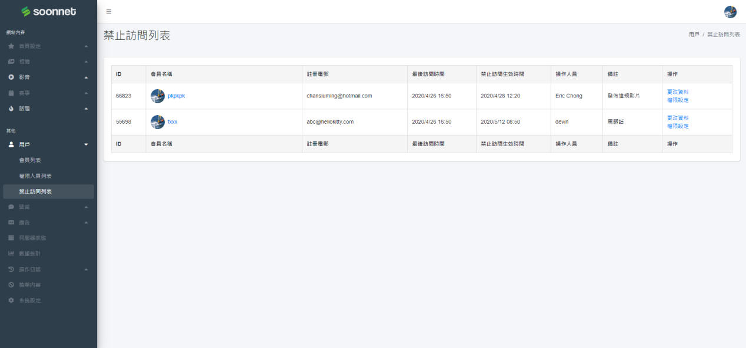

* 與 ❷ 權限人員列表 無異，只是只顯示「禁止訪問」的人員
* 需紀錄設為禁止訪問的時間及相關操作者

## 系統需求（第2.4階段—Footer後台）

### 階段完成目標

✓ 在後台能自行設定網站Footer的母層子層名稱及相關連結（參考捷安商城）

### ❶ 頁腳後台: 頁腳母層管理

參考文件: controlpanel/pages/footer/parent.html

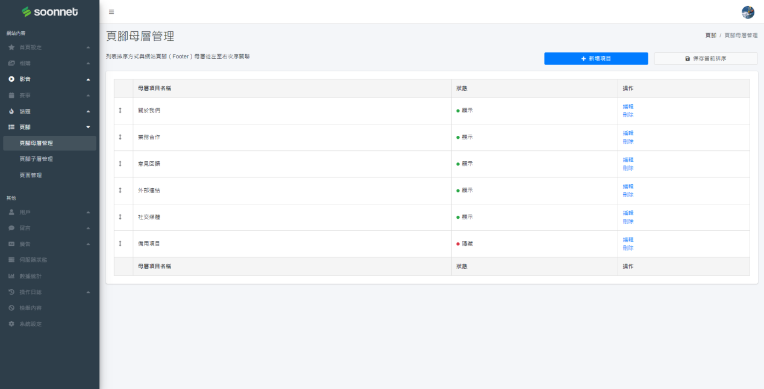

* 影響前台網站Footer大項，最多6個  
  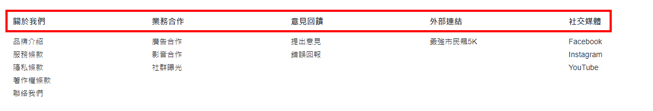
* 上至下次序按左至右排列
* 如關聯的子層數目為0，即使狀態為「顯示」，也不顯示於前台

### ❷ 頁腳後台: 頁腳子層管理

參考文件: controlpanel/pages/footer/child.html

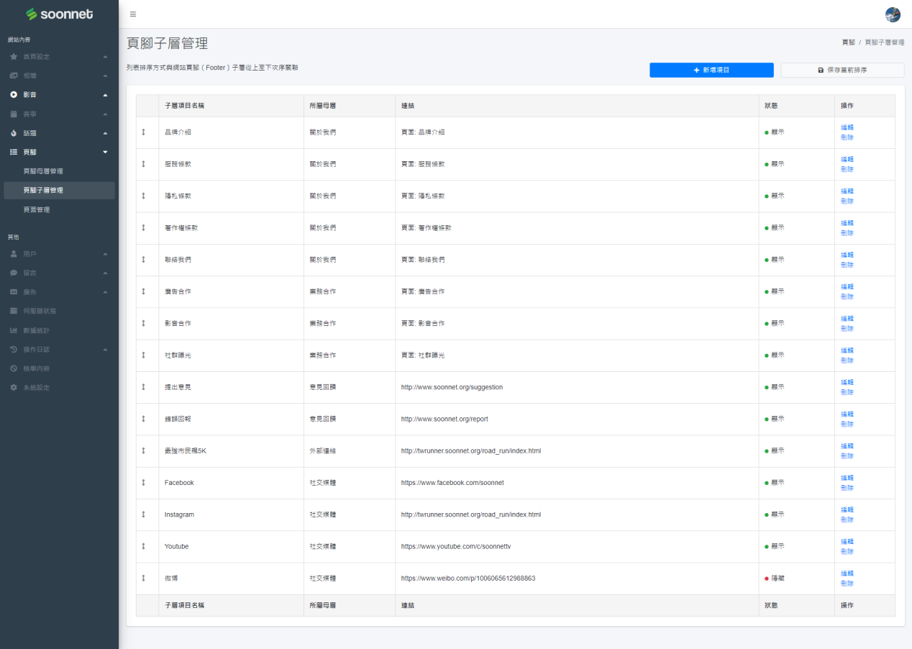

* 需綁定母層，影響前台網站Footer細項，沒有上限  
  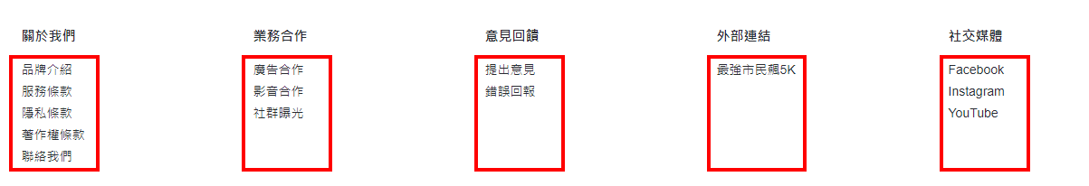
* 上至下次序按該母層的上至下排列（不屬於相同母層的子項排序不受影響）
* 可連結  
  1. 內部頁面➔從「❸ 頁面管理」裡的項目裡選擇  
  2. 外部連結➔直接輸入URL

### ❸ 頁腳後台: 頁面管理

參考文件: controlpanel/pages/footer/page.html

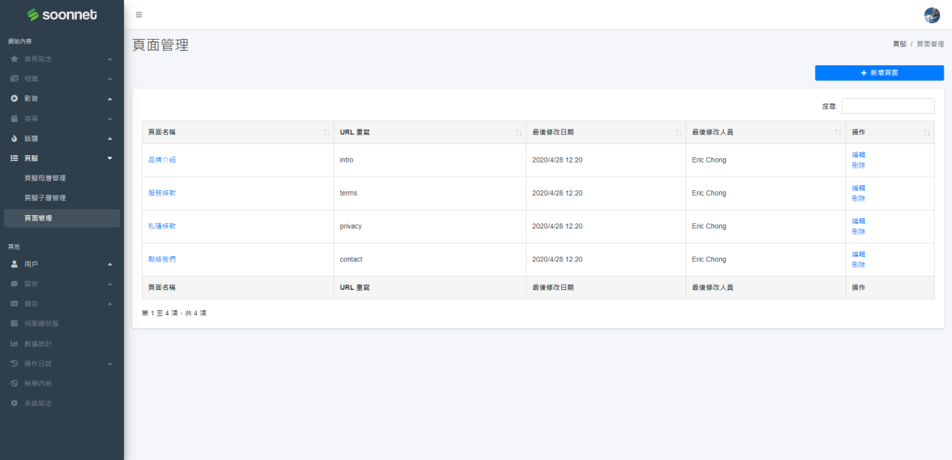

* 可自行新增/建立頁面

### ❹ 建立頁面

參考文件: controlpanel/pages/footer/page/create.html

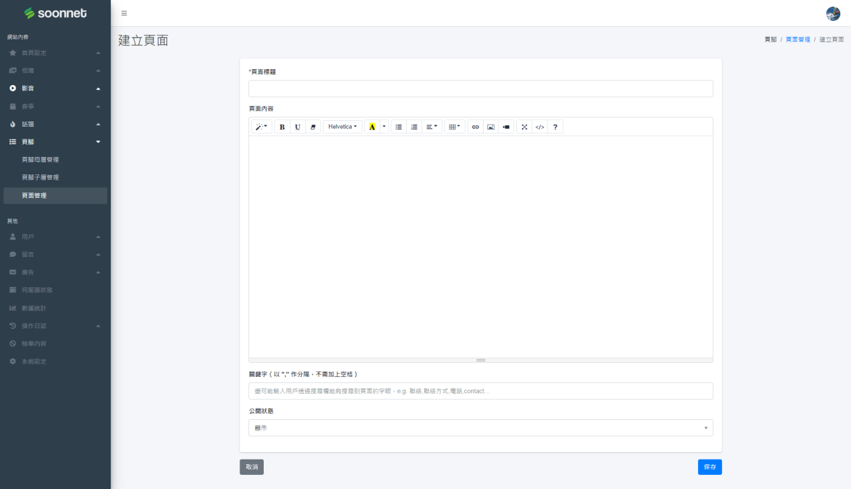

* 提供文字編輯器供建立者自由發揮
* 需要連結供瀏覽者點擊
* 最好可嵌入圖片、影片 (Youtube)
* 關鍵字作紀錄，不需對外顯示

## 系統需求（第2.4階段—Footer前台）

### ❶ 頁面版面樣本

參考文件: frontdesk/pages/custom-page.html

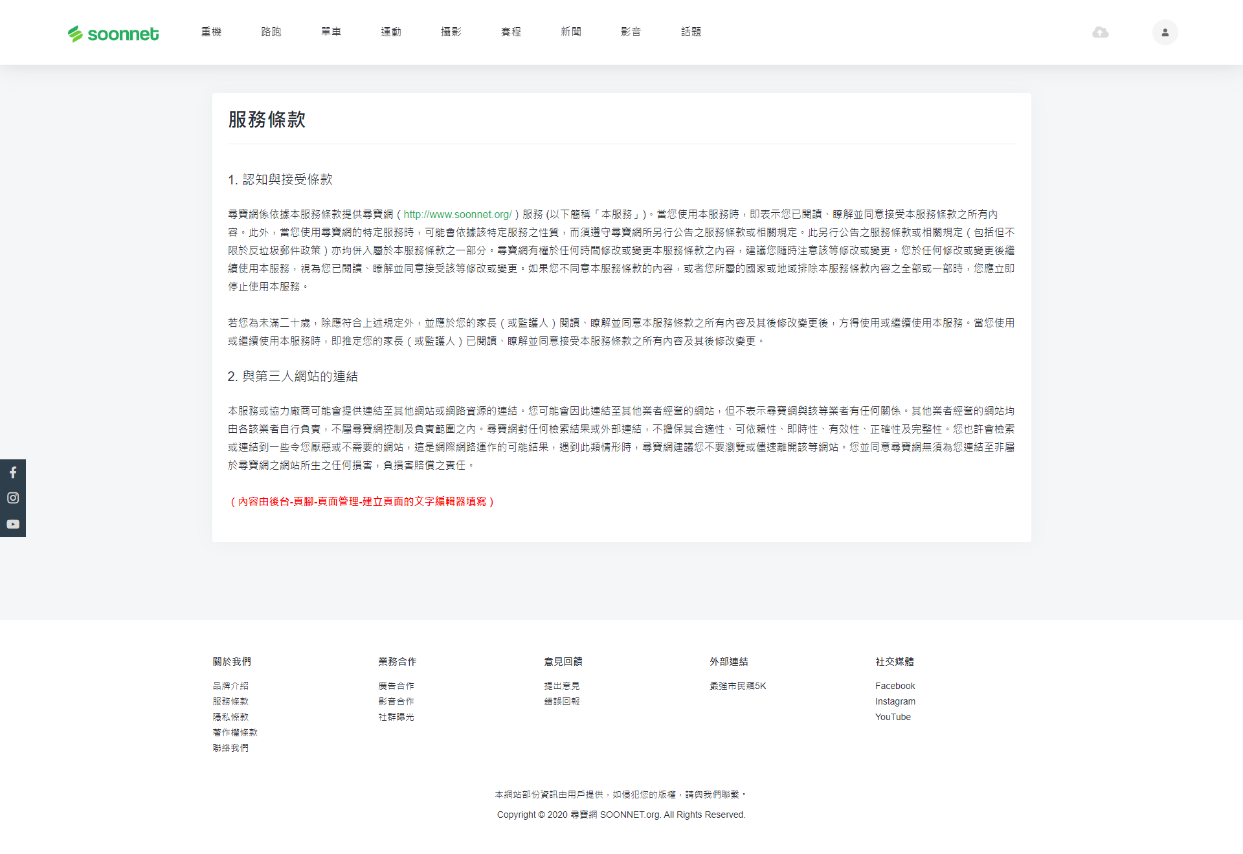

* 顯示「後台 - ❸ 頁面管理」的標題及內容

### ❷ 提出意見

參考文件: frontdesk/pages/comment.html

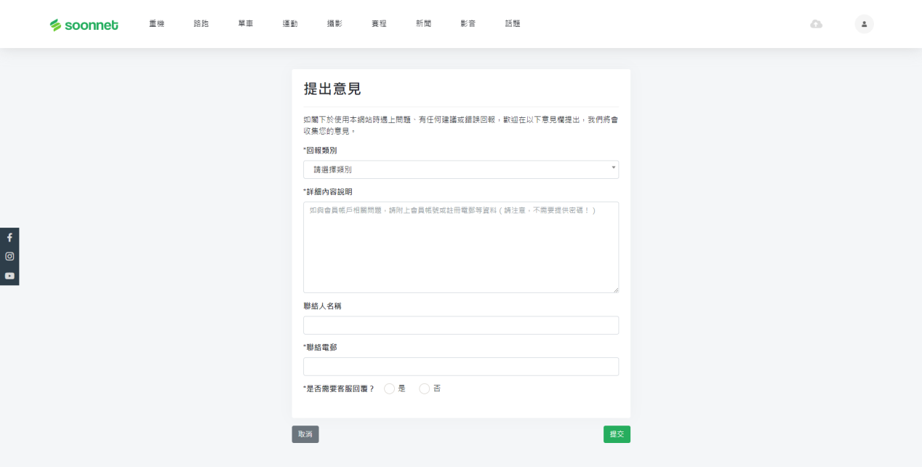

* 用家 (無須登入) 回報問題的介面
* 類別、內容、勾選、電郵必填
* 提交後將內容發送至info@soonnet.org

### ❸ 提交成功

參考文件: frontdesk/pages/comment-success.html

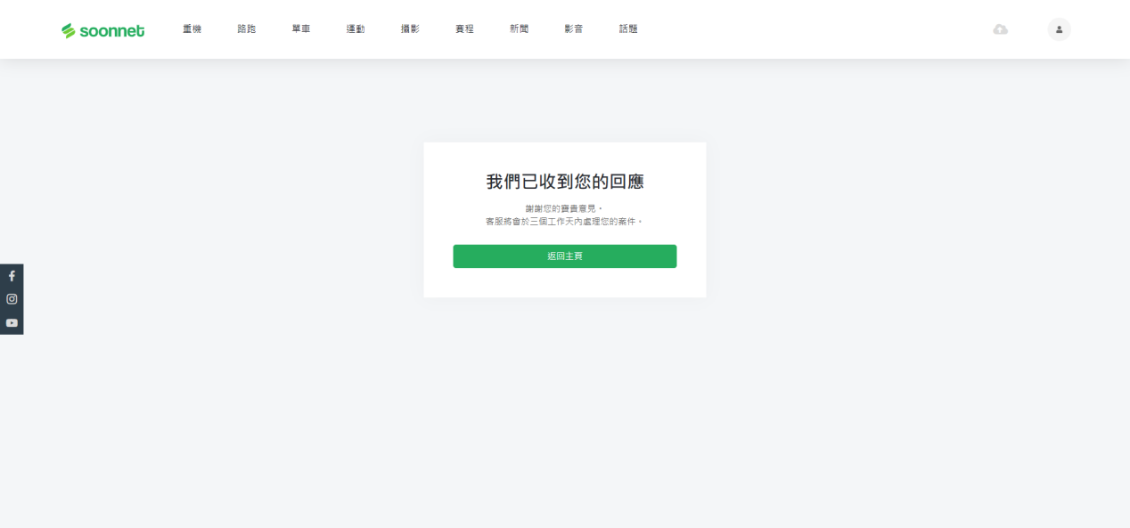

* 按下按鈕返回主頁 (https://www.soonnet.org)

## 系統需求（第2.5階段—廣告 後台）

### 階段完成目標

✓ 前台廣告欄位可從圖片及連結可從後台設置

### ❶ 廣告後台: 廣告列表

參考文件: controlpanel/pages/ad/advertisement.html

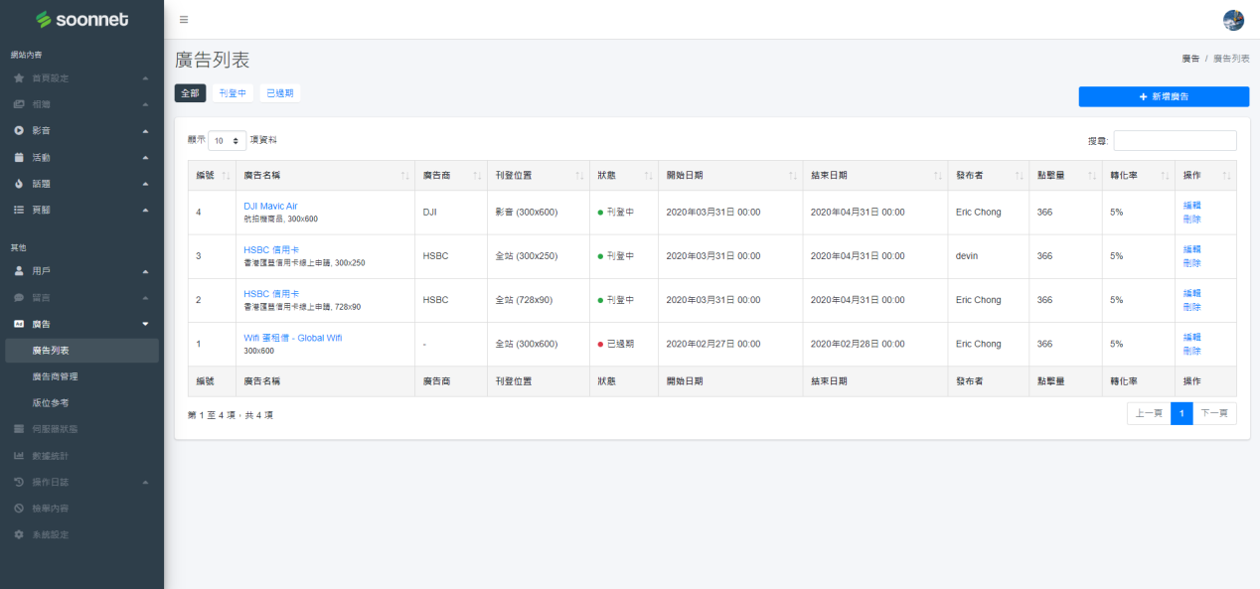

* Hover廣告名稱➔出現廣告的縮略圖
* 點擊廣告名稱➔跳至廣告連結的頁面
* 廣告名稱可重覆

### ❷ 廣告後台: 廣告列表 – 新增/編輯廣告

參考文件: frontdesk/pages/ad/advertisement/create.html

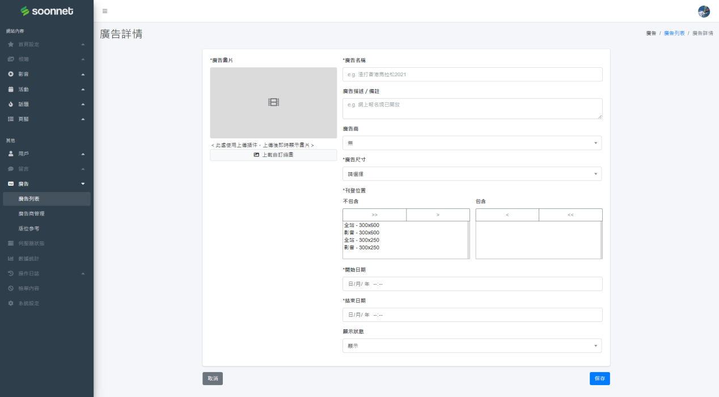

* 上傳廣告圖片
* *號為必填：廣告圖片、廣告名稱、廣告尺寸、刊登位置、開始日期、結束日期、顯示狀態
* 欄位「刊登位置」的選項只能選與欄位「廣告尺寸」相同  
  如「廣告尺寸」中選擇尺寸300x600，則不能在「刊登位置」中選擇300x250的尺寸
* 若資料未填寫好，右下角「保存」按鈕設為灰色不能按

### ❸ 廣告後台: 廣告商管理

參考文件: controlpanel/pages/ad/advertiser.html

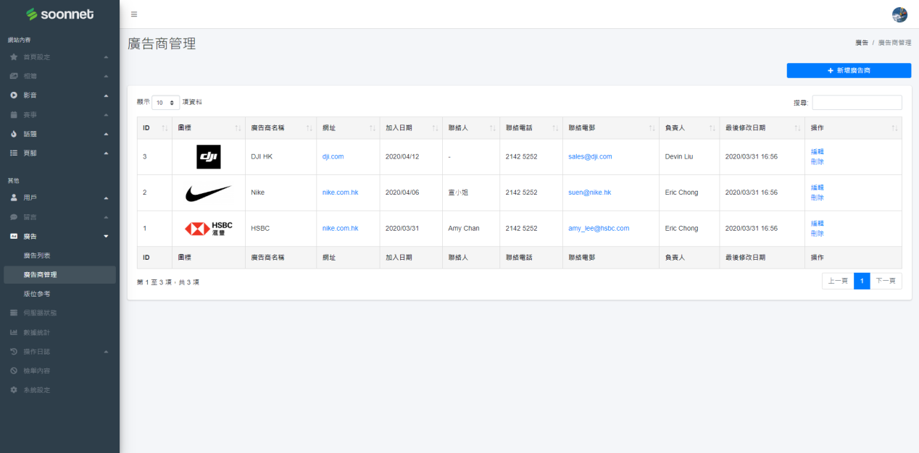

* 廣告客戶名單
* 如果「❶ 廣告列表」有關聯的廣告正在刊登，不能刪除

## 系統需求（第2.6階段—活動(賽事) 前台）

### 階段完成目標

✓ 取代目前賽程版面

### ❶ 活動後台: 活動列表

參考文件: frontdesk/event/eventlist.html

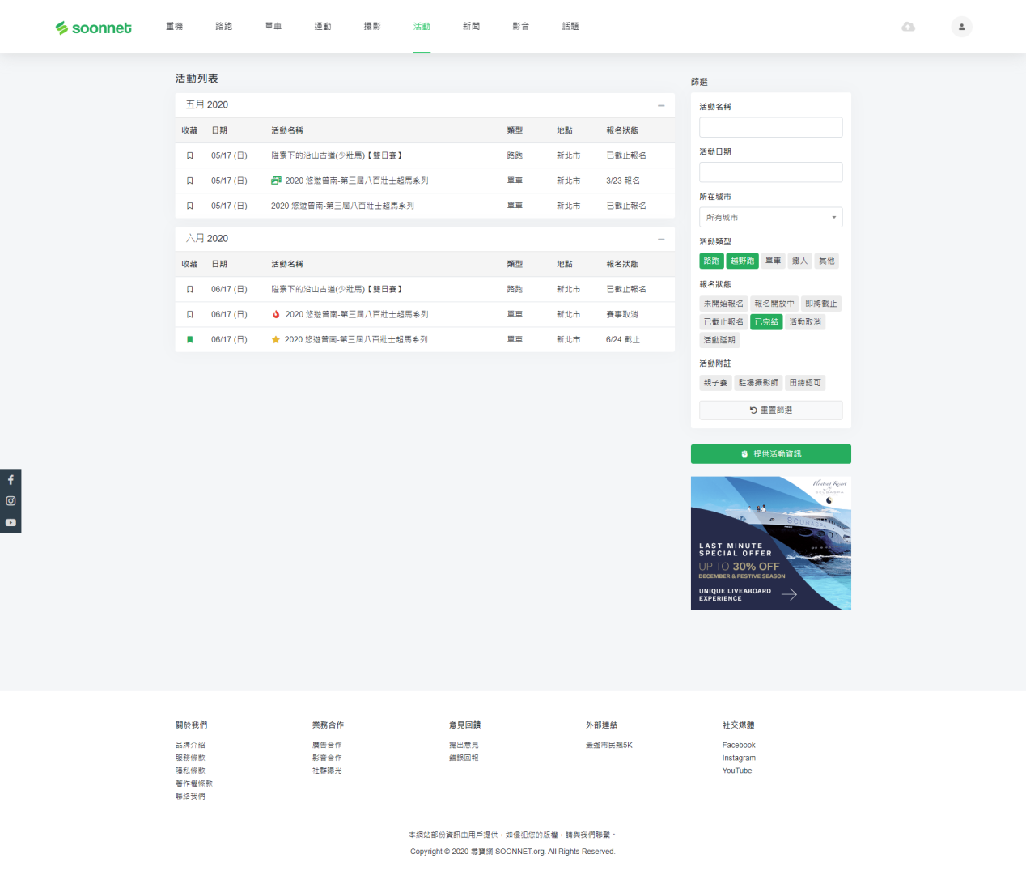

* 預設顯示過去七天至未來所有賽事
* 按月份折疊 (展開/收起) 的框架
* 鼠標移至欄位時，會彈出「賽事項目」 (如有)
* 會員可以收藏活動
* 報名狀態為「報名開放中」，需直接顯示成截止報名日期的文字，如「7/23截止」
* 右邊篩選甚麼都沒選，則顯示預設：「過去七天至未來所有賽事」
* 篩選點選任一項目，即時篩選出符合條件項目
* 如賽事是多天，則每天都顯示一次
* Icon星星代表精選活動，管理員從後台設置
* Icon火代表熱門活動，賽事超過1000瀏覽量便自動加上
* Icon相簿代表該活動有關聯相簿

### ❷ 活動後台: 活動內頁

參考文件: frontdesk/event/eventview.html

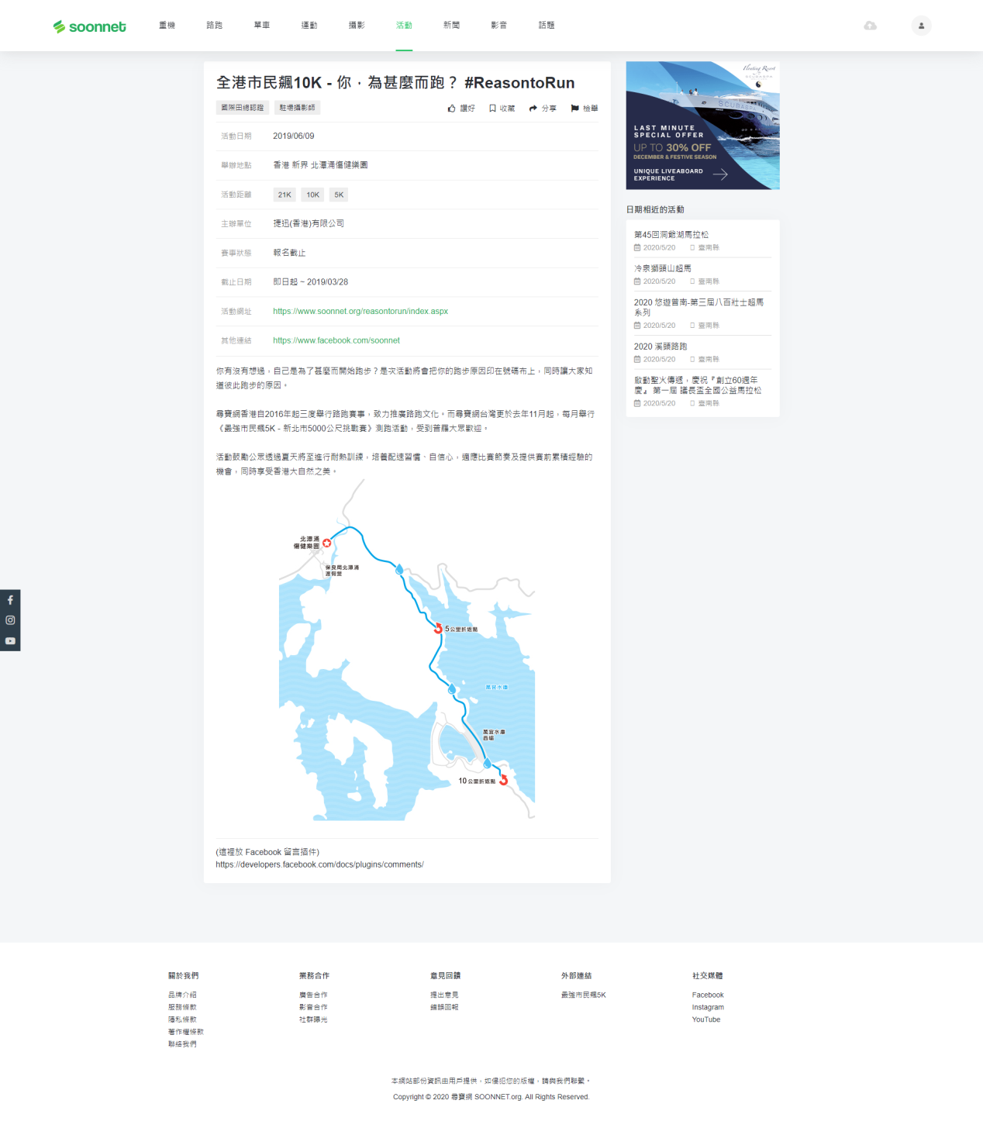

* 需設置<meta property="og:title">等屬性供社交平台爬蟲
* 右側300x250廣告
* 關聯相簿（日期為賽事當日或之後才顯示此欄位）
* 活動日期(+- 2日) 的賽事列表
* 讚好、收藏、分享、Facebook留言、檢舉

### ❸ 活動後台: 提供活動資訊

參考文件: frontdesk/event/provide.html

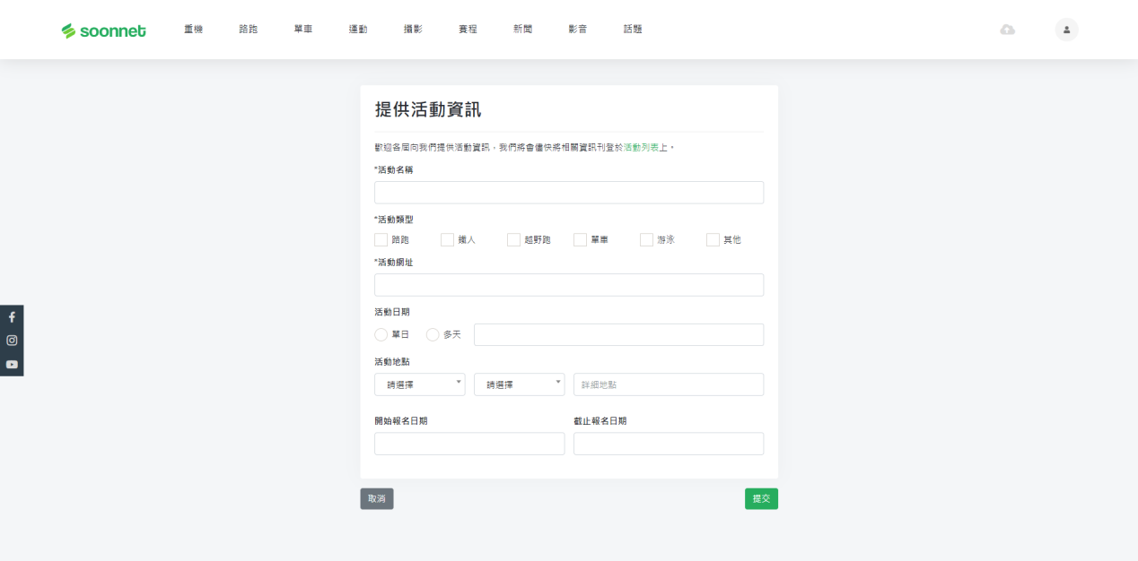

* 將有關訊息發到info@soonnet.org

### ❹ 活動後台: 提供活動資訊成功

參考文件: frontdesk/event/provide-success.html

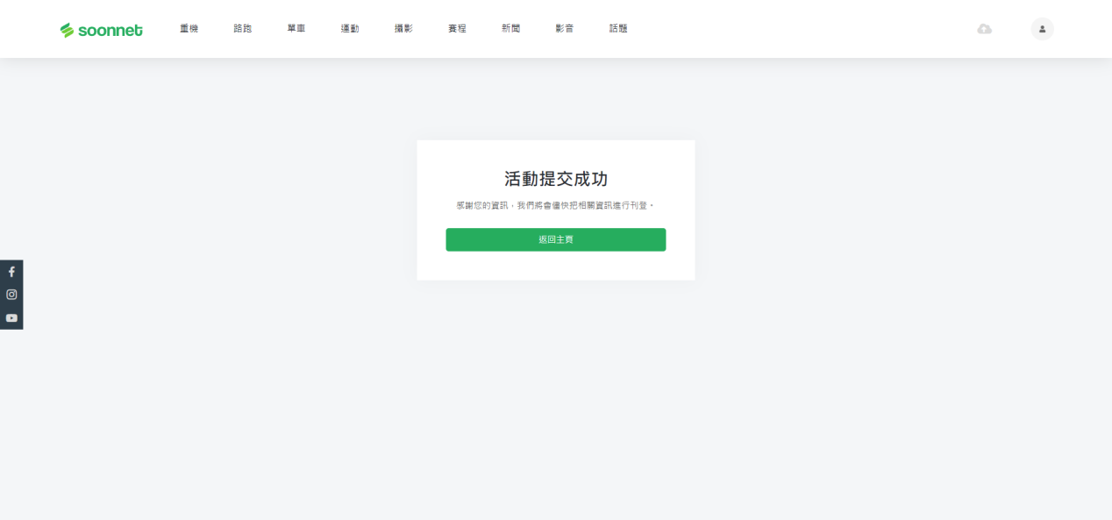

* 按下按鈕返回主頁 (https://www.soonnet.org)

## 系統需求（第2.6階段—活動(賽事) 後台）

### ❶ 活動後台: 活動列表

參考文件: controlpanel/pages/event/event.html

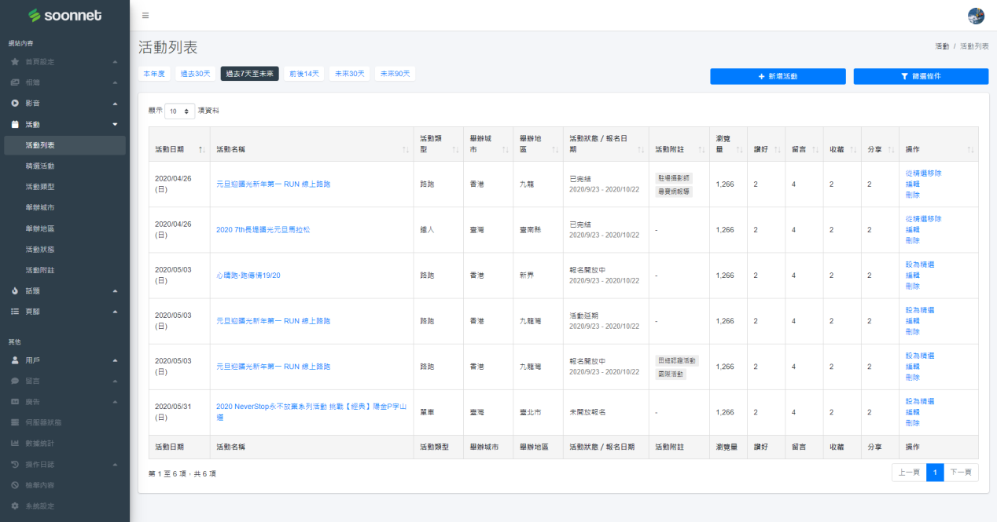

* 預設篩選選項是「過去7天至未來所有」活動
* 預設排序是按日期舊至新
* 點擊活動名稱➔前台活動內文

### ❷ 活動後台: 活動列表 – 創建活動

參考文件: controlpanel/pages/event/event/create.html

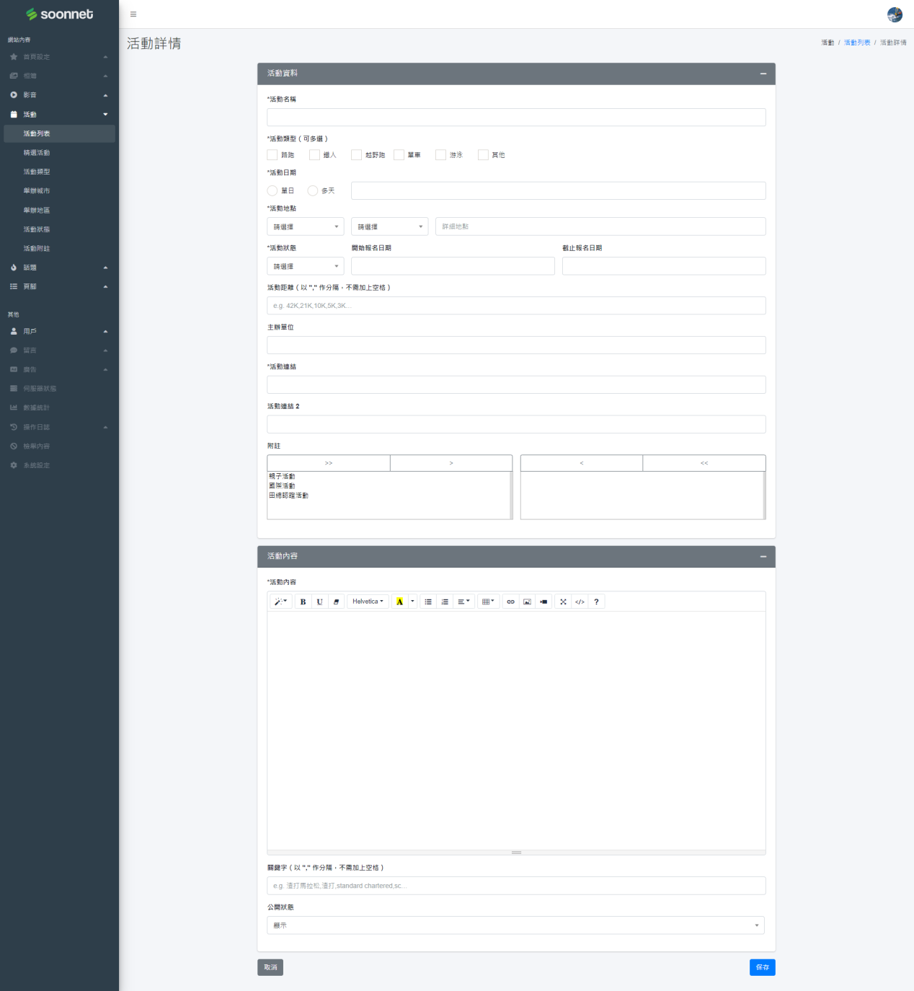

* 可折疊 (展開/收起) 的框架
* 與現存數據保留與不保留之項目：

|  |  |  |
| --- | --- | --- |
| **數據名稱** | **是否保留** | **註** |
| 賽事封面 | 🗶 |  |
| 賽事攝影 (Boolean) | 🗶 |  |
| 賽事名稱 | ✓ | ➔活動名稱 |
| 賽事狀態 | ✓ | ➔活動狀態 |
| 申請狀態 | 🗶 |  |
| 賽事類別 | ✓ | ➔活動類型 |
| 賽事地區 | ✓ | ➔舉辦城市 |
| 賽事城市 | ✓ | ➔舉辦地區  將文本改成選項 |
| 賽事地點 | ✓ | ➔活動地點 |
| 報名日期 | ✓ | ➔開始報名日期  ➔結束報名日期 |
| 比賽日長 | (新增) | 分選擇「單日」或「多天」 |
| 比賽日期 | ✓ | 如比賽日長是「多天」，則變成日期範圍 |
| 主辦名稱 | ✓ | ➔主辦單位 |
| 主辦網址 | ✓ | ➔活動連結 |
| 報名網址 | ✓ | ➔活動連結2 |
| 簡介 | ✓ | ➔活動內容  需上傳圖片或影片 |
| 活動距離 | (新增) | 以”,”作分隔，功效與關鍵字類似 |
| 附註 | (新增) | ➔活動附註，可多選 |
| 關鍵字 | (新增) | 以”,”作分隔，用於搜尋 |
| 顯示狀態 | (新增) | 決定是否顯示於前台賽程中 |

### ❸ 活動後台: 精選活動

參考文件: controlpanel/pages/event/featured.html

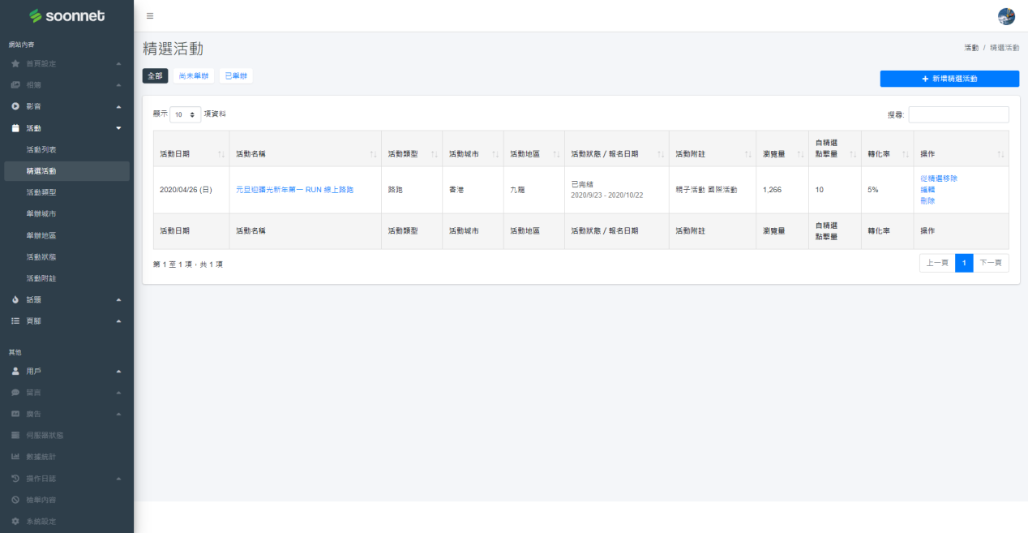

### ❹ 活動後台: 活動類型

參考文件: controlpanel/pages/event/category.html

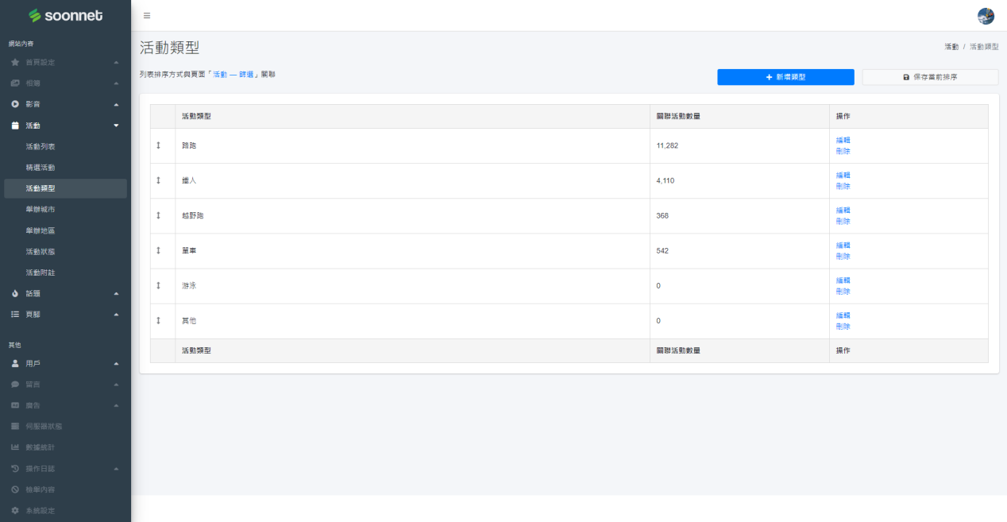

* 對應目前賽事數據的「賽事類別」  
  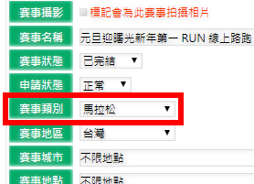

### ❺ 活動後台: 所在城市

參考文件: controlpanel/pages/event/country.html

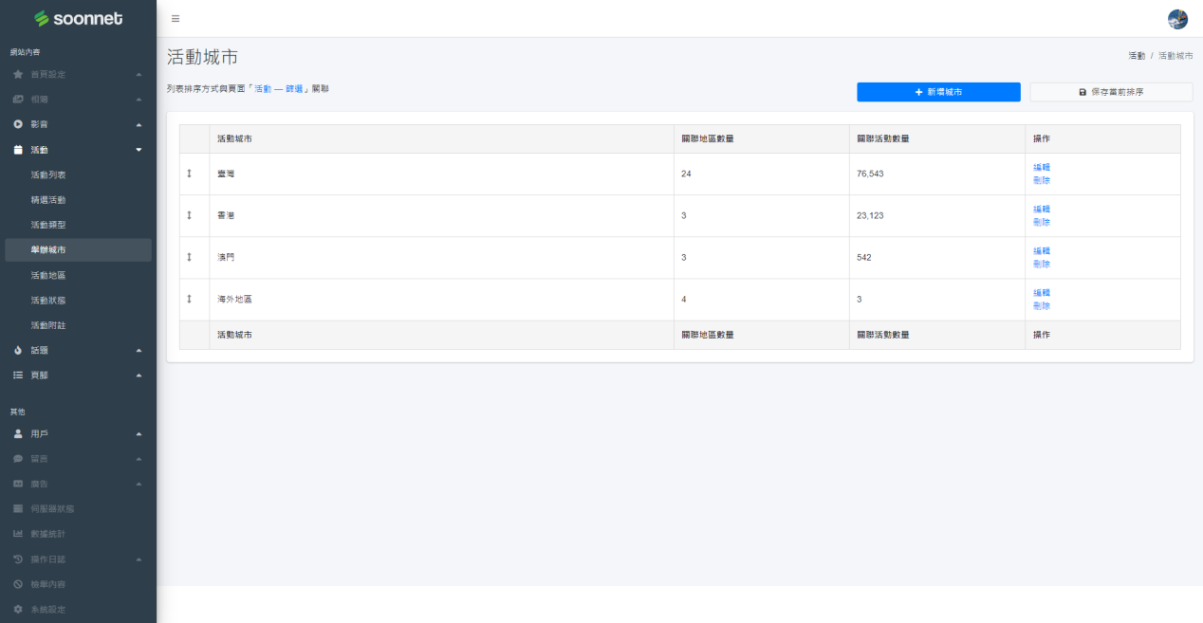

* 對應目前賽事數據的「賽事地區」  
  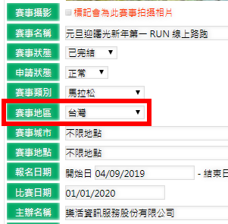
* 「關聯地區數量」為「❹ 活動後台: 舉辦地區」綁定的數量

### ❻ 活動後台: 所在地區

參考文件: controlpanel/pages/event/region.html

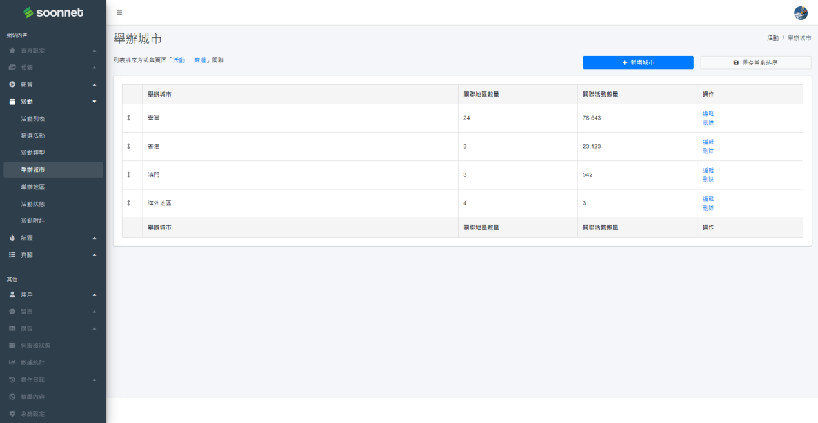

* 對應目前賽事數據的「賽事城市」  
  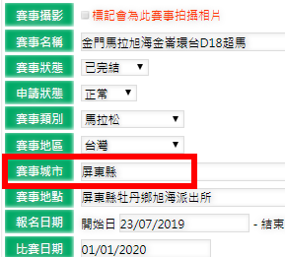

### ❼ 活動後台: 報名狀態

參考文件: controlpanel/pages/event/status.html

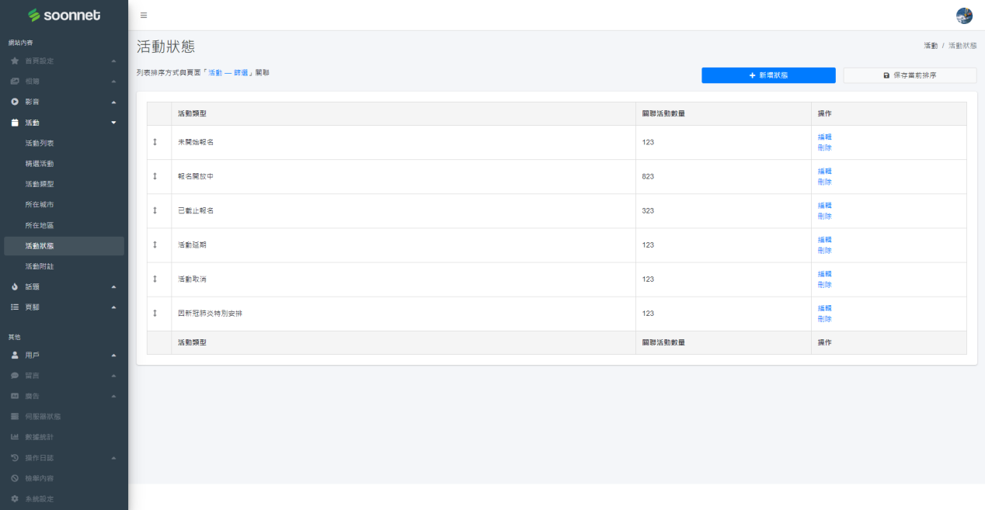

* 對應目前賽事數據的「賽事狀態」  
  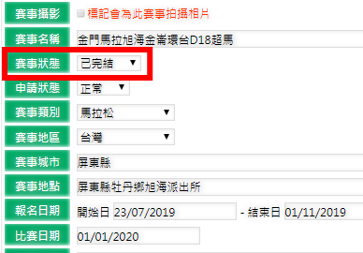
* 活動狀態「已完結」取消掉，只後以存在以下幾種：  
  - 未開放報名  
  - 報名開放中 (顯示成: 日期 23/6 截止)  
  - 截止報名  
  - 活動延期  
  - 活動取消  
  - 以及其他自訂狀態
* 系統自動檢查並更換狀態：  
  1. 若今天日期在「報名日期」期期間，狀態➔報名開放中  
  2. 若今天日期在「報名日期」時間後，狀態➔已截止報名  
  3. 若未有報名日期，但今天日期在活動舉辦日或之後➔已截止報名

### ❽ 活動後台: 活動附註

參考文件: controlpanel/pages/event/remark.html

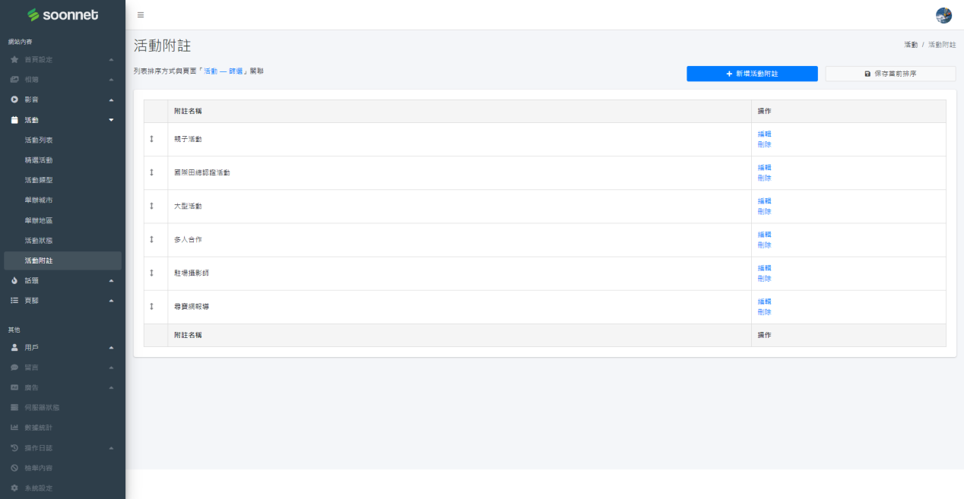

* 此為新增數據項

## 系統需求（第2階段—前台）

### 目標

* 全面使用新用戶介面
* 全面使用新後台
* 全面使用新功能
* 捨棄舊介面、功能
* 全新流動版

### 開發環境

* 待

### 頂部目錄（固定置頂）

* 搜尋功能  
  - 搜尋結果將包含相簿名稱、簡介、文章、賽事、影音、關鍵字、用戶名稱
* 通知功能  
  - 用戶內容被讚好、收藏時彈出通知
* 登錄功能  
  - 可使用電郵登錄  
  - 註冊介面
* 相片上傳功能  
  - 建立相簿🡪編輯影片資訊🡪上傳/拖曳相片🡪上傳中🡪完成  
  - 步驟不同於舊有上傳模式，保障上傳途中遇上問題相簿也不會消失

### 網站主頁

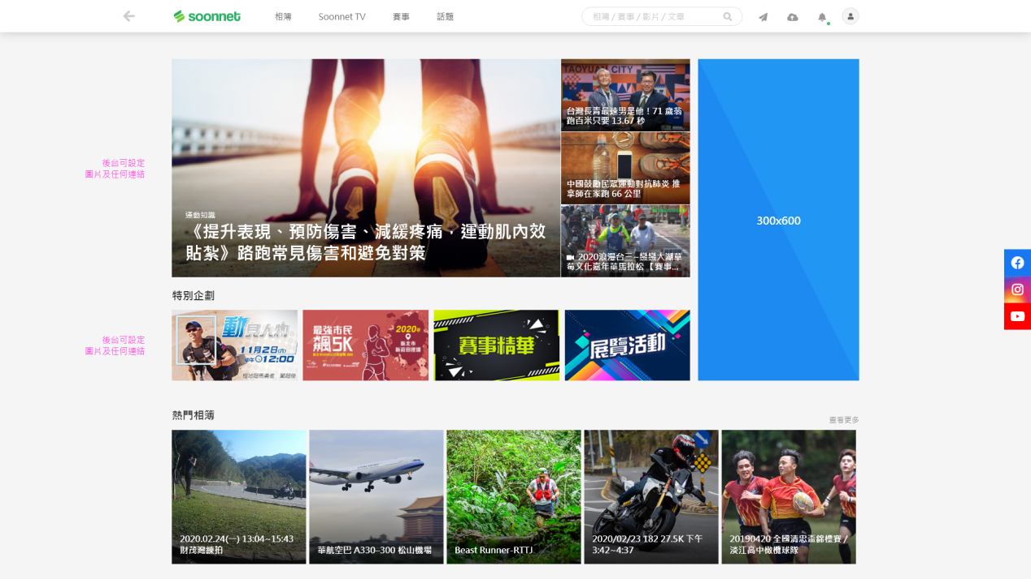

（參考意向圖片）

* 精選項目／Banner  
  - 跳至指定連結（後台設置）
* 特別企劃  
  - 跳至指定連結（後台設置）
* 顯示熱門相簿、影片、話題、賽事（可由後台設置）
* 右側300x600廣告（後台設置）

### 相簿

* 相簿首頁  
  - 最新上傳相簿列表  
  - 過去一月含關聯相簿的賽事  
  - 攝影師排行
* 相簿列表  
  - 篩選功能  
  - 搜尋功能
* 相簿合輯列表  
  - 需設置<meta property="og:title">等屬性供社交平台爬蟲  
  - 由管理員把幾本同系列相簿捆綁成一個合輯  
  - 號碼布搜尋  
  - 讚好、收藏、分享、Facebook留言
* 單本合輯觀賞頁
* 單本相簿觀賞頁  
  - 需設置<meta property="og:title">等屬性供社交平台爬蟲  
  - 號碼布搜尋  
  - 讚好、收藏、分享、Facebook留言、檢舉  
  - 按相片標籤篩選（如「10K」、「5K」等）
* 單張相片觀賞頁  
  - 需設置<meta property="og:title">等屬性供社交平台爬蟲  
  - 下載原始相片（一年內相片）  
  - 下載壓縮的中尺寸相片（所有相片）  
  - 讚好、收藏、分享、Facebook留言  
  - 檢視相片EXIF

### 個人專頁

* 個人主頁  
  - 個人資料  
  - 修改頭像
* 我的相簿
* 我的影音
* 我的收藏  
  - 已收藏的相簿、相片、相片、賽事、話題
* 發佈文章  
  - 任何人皆可發佈文章  
  - 文字編輯器
* 我的留言
* 投稿文章

### 相片上傳

* 創建相簿
* 上傳頁面
* 上傳完成

## 系統需求（第2階段—後台）

### 後台首頁

* 基本統計資料
* 棒形圖表

### 首頁設定

* 編輯精選  
  - 設定顯示文字、圖片及連結
* 搜尋熱門字  
  - 自動檢測搜尋量最多的字眼  
  - 可人手設定
* 特別企劃  
  - 設定企劃名稱、圖片、連結

### 相簿

* 相簿列表  
  - 相簿列表  
  - 篩選功能  
  - 管理員能查看私人相簿，但不增加點擊量，也不能刪除
* 合輯列表  
  - 合輯列表  
  - 新增／編輯／刪除／隱藏

### 賽事

* 賽事列表  
  - 賽事列表  
  - 新增／編輯／刪除賽事

### 話題

* 會員發布話題審核頁面

### 留言

* 留言列表  
  - 供管理員檢查有否不雅留言

### 廣告

* 廣告列表

### 伺服器

* 伺服器狀態

### 統計

* 網站總統計
* 網站頁面統計

### 操作日誌

* 管理權限人員操作日誌
* 用戶操作日誌

### 檢舉內容

* 檢舉內容列表  
  - 會員回報的內容

### 系統設定

* 修改網站頂部Logo（如百度Doodle、Google Doodle可更換節日氣氛Logo）

## 系統需求（第3階段—前台）

### 目標

* 優化、友善化已開發功能
* 開發新功能

### 頂部目錄（固定置頂）

* 私訊功能  
  供用戶一對一進行訊息傳送，可刪除訊息紀錄
* 通知功能  
  用戶收到私訊時彈出通知

### 天氣功能

* 按用戶地區顯示所屬天氣
* 按賽事地區預測當天天氣

### 相簿

* 相片買賣功能
* 攝影師認證 – 攝影師列表 (Eric Remark: adminLTE - Contacts)

### 賽事

* 批量遷移同一類數據

## 系統需求（第3.1階段—搜尋 前台）

### 階段完成目標

✓ 自家製搜尋結果頁

✓ 能夠搜尋關鍵字

### ❶ 搜尋結果

待定